数维可视化系统使用手册

目录
一、文档介绍 3
二、系统简介 3
三、功能详解 4
3.1 登陆 4
3.2 可视化 4
3.2.1 可视化列表 5
3.2.2 可视化锁定 7
3.2.3 可视化编辑 8
3.2.4 可视化创建 9
3.2.5 可视化大屏配置 11
3.2.6 可视化图表添加 13
3.2.7 可视化图表配置 16
3.2.8 可视化图表数据映射 20
3.2.9 离线部署 28
3.2.10可视化保存 29
3.2.11可视化预览 29
3.2.12可视化发布 30
3.3 我的发布 31
3.3.1 发布列表 32
3.3.2 发布预览 33
3.3.3 取消发布 33
3.3.4 导出本地部署 34
3.4轮播管理 34
3.4.1 轮播组列表 34
3.4.2 轮播组新增 35
3.4.3 查看轮播组 36
3.4.5 删除轮播组 37
3.5数据管理 37
3.5.1 数据库连接 37
3.5.2 数据库新增 38
3.5.3 数据源列表 39
3.5.4 数据源新增 40
3.6用户管理 44
3.6.1 用户列表 44
3.6.2 用户新增 44
3.6.3 分类权限 45
3.7 用户组 45
3.7.1 用户组列表 46
3.7.2 用户组新增 46
3.8 分类管理 46
3.8.1 分类列表 47
3.8.2 分类增加 47
3.8.3 分类修改 48
3.8.4 分类删除 48
3.9 操作日志 49
3.9.1 用户登录日志 49
3.9.2 用户操作日志 49
3.10 常规设置 49
3.11 附件设置 50
3.12 安全设置 50
3.13 数据库备份 51
3.13.1 添加备份 52
3.13.2 删除备份 52
3.13.3 下载备份 53
3.14 查看所有附件 53
3.14.1 附件批量删除 54
3.15 修改密码 54
3.16 基本信息 55
3.16.1 修改信息 55
3.16.2 更换头像 56

一、文档介绍
手册核心内容是介绍数维可视化系统各功能模块的操作与运用。本手册结合了具体的操作流程与详实的讲解过程，来帮助使用此内容管理系统的用户，通过简洁高效的操作，灵活而方便地搭建起用户所需要的系统。
全手册通过对可视化管理，数据管理，权限管理，系统管理和账号管理等方面的详细介绍，涵盖了从系统基本的运行环境配置到高级的模块操作与管理，以简洁明了的方式讲解了整个内容管理系统的使用方法。
手册对系统内的每个功能都有对应的目录，用户可以很方便地找到所需要的章节内容。不管是系统使用新手，还是网站管理员、网站编辑，都可以借助手册详细的讲解，快速地掌握系统的操作和管理方法。

二、系统简介
探索您拥有的所有数据，发现新的模式，创造丰富的视觉效果来共享洞察。利用该系统易于使用的分析和商业智能工具，您能够：
- 快速获得信息概览，更快的通过可视化探索所有相关数据，飞速获取洞察。发现未知模式识别关键的联系，发现隐藏的机会。
- 看到数据，理解数据，通过炫目的可视化方式，快速理解数据所表明的一切。基于分析的交互可视化让每个人都可以理解分析结果。
- 停止猜测，更智慧地工作，简化数据准备。软件自动突出显示相关的重要发现，无需编程。

三、功能详解

3.1 登陆

图3.1 登录界面
按表单顺序输入正确的用户名，密码，点击【登录】，就可以进入系统。对于每一个系统使用者均会分配相应的用户名及密码，并且不同的用户名角色不同，可以是超级管理员、主编、发稿员等。不同角色在系统内的操作权限不同。接下来的操作都是以超级管理员的角色登陆系统，可以更加明确地介绍每一个功能的使用。
【访问方式；浏览器输入服务器IP+端口号8087
如http://192.168.30.189:8087】
【默认账号：admin 密码：admin】

3.2 可视化
Tip:可视化是多个图表的集合，在可视化中可以看到多种图表渲染，显示状态，数据载入等等。

3.2.1 可视化列表
可视化列表中包含了两种呈现方式，分别是：卡片模式、列表模式（首页默认卡片模式呈现）。
3.2.1.1 卡片模式

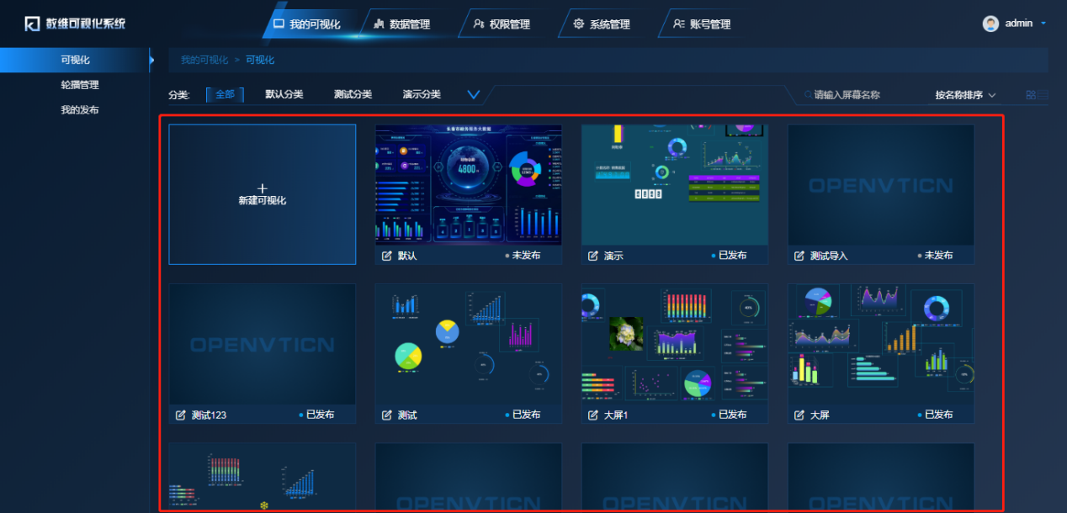
图3.2.1.1.1 可视化列表
按照分类显示不同分类的可视化展示，每一张卡片都有对应可视化的一个预览图。

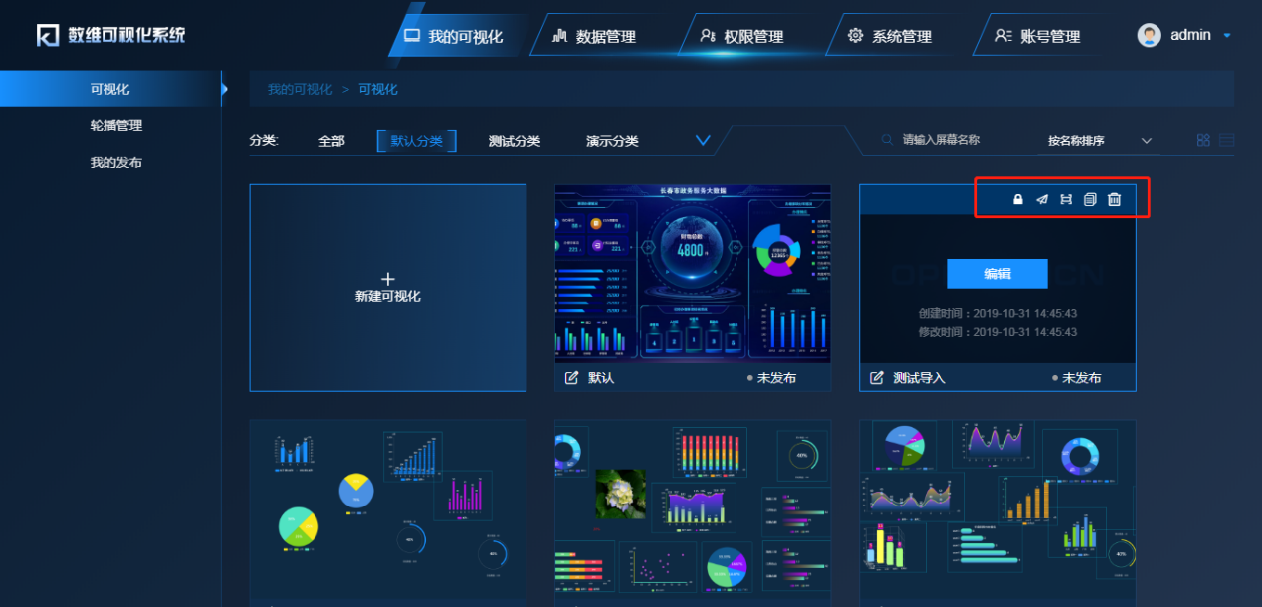
图3.2.1.1.2 列表图标
可视化屏幕中，当鼠标移动到卡片上时，可视化页面上显示多个图标，不同图标代表不同放入操作，依次是【锁定】【发布】【预览】【复制】【删除】操作。

3.2.1.2 列表模式
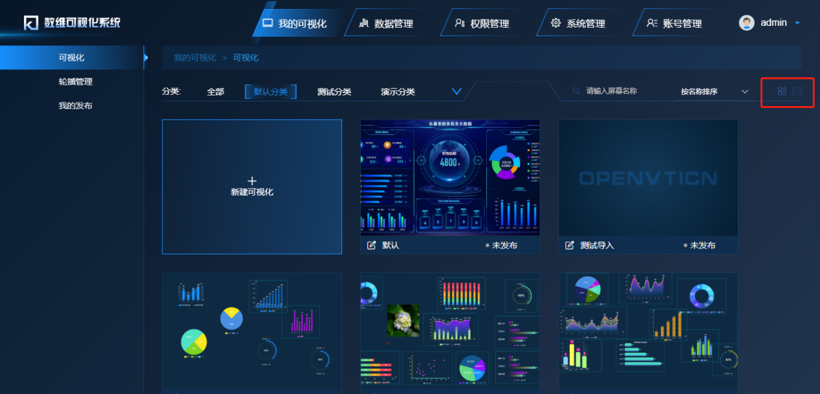
图3.2.1.2.1 模式切换图标
可视化屏幕中，分类栏右上角中，显示两个个图标，分别代表了‘卡片模式’、‘列表模式’，点击图标可切换大屏的两种展示模式。

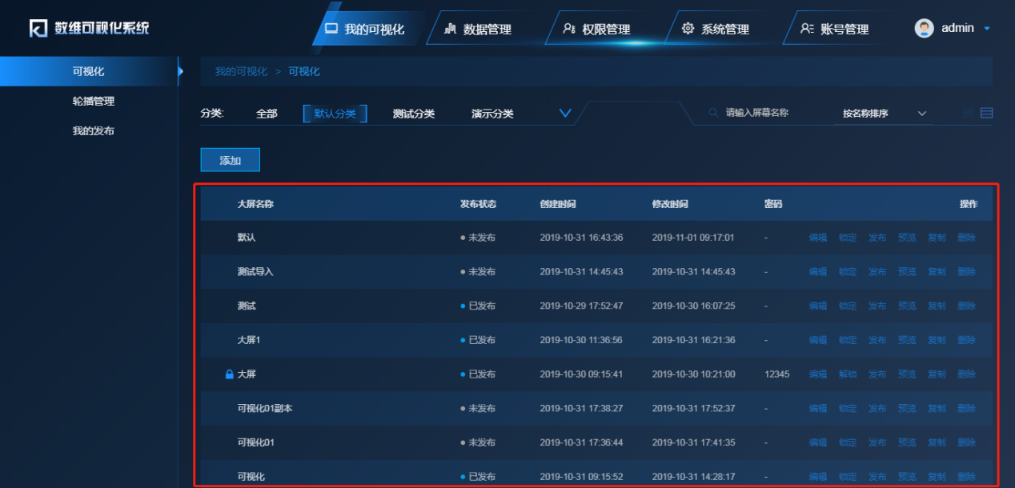
图3.2.1.2.2 列表模式
按照分类显示不同分类的可视化大屏相关信息，依次展示了大屏名称、发布状态、创建时间、修改时间、密码等。
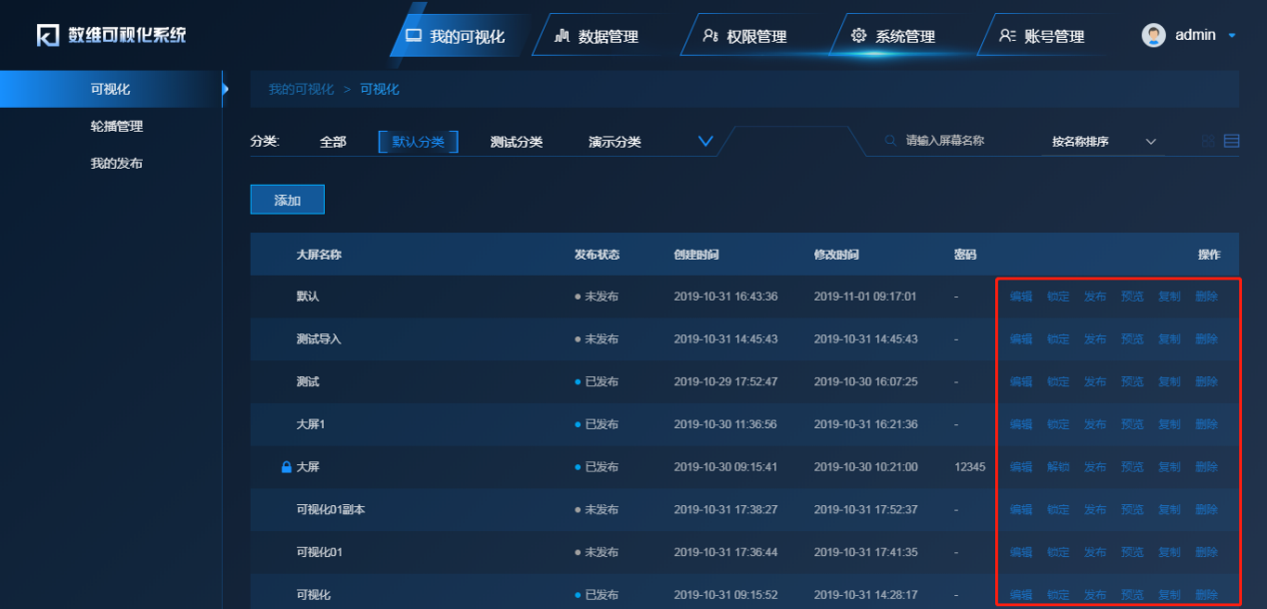
图3.2.1.2.2 列表模式
可视化屏幕在列表模式下，同样可对大屏进行【编辑】【锁定】【发布】【预览】【复制】【删除】多项操作。

3.2.2 可视化锁定
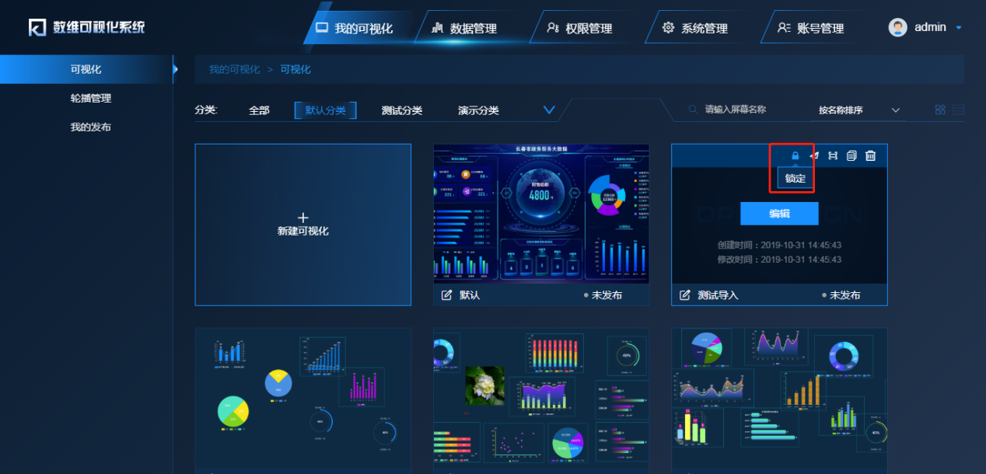
图3.2.2.1 锁定页面
点击需锁定的可视化屏幕，选中右上方的【锁定】图标，该屏幕未锁定时显示“锁定”，点击【锁定】图标。
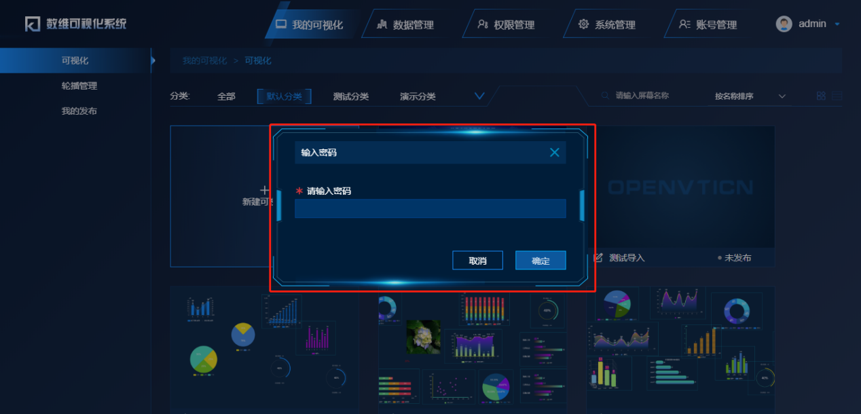
图3.2.2.2 设置密码
输入锁定密码，点击【确认】按钮，锁定后打开此屏幕，需填写正确的锁定密码才能进行访问。

3.2.3 可视化编辑
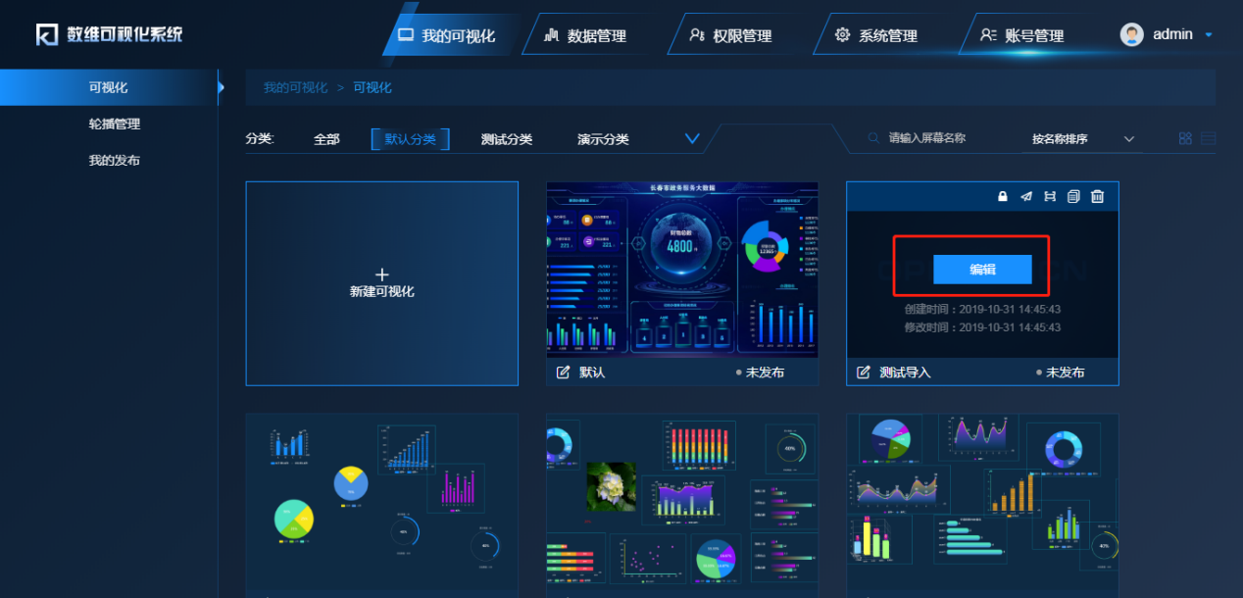
图3.2.3 编辑可视化
鼠标悬浮到卡片即可显示编辑的按钮,点击“编辑”按钮；

3.2.4 可视化创建
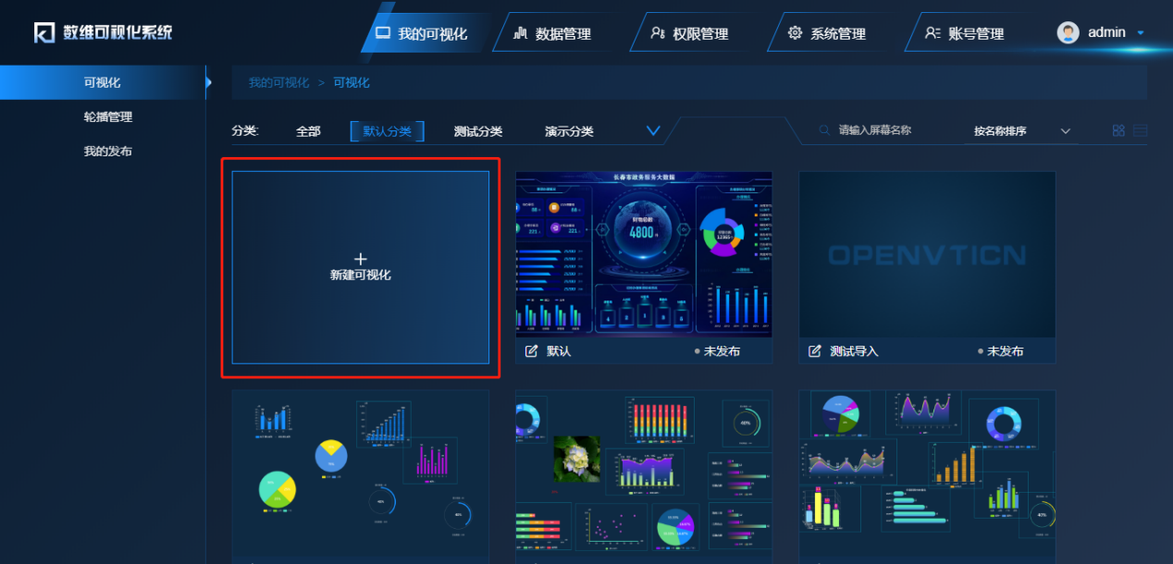
图3.2.4.1 卡片模式下新增
默认卡片模式中，点击【新增可视化】卡片，进入可视化大屏新增页面。

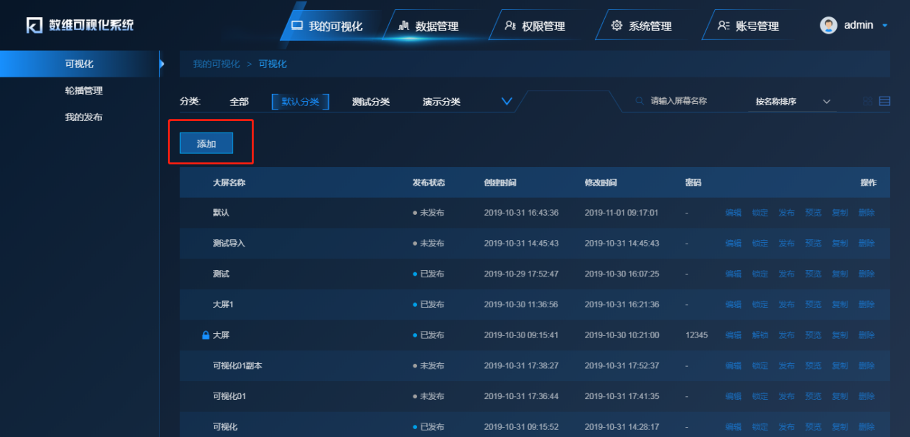
图3.2.4.2 列表模式下新增
列表模式中，点击【添加】按钮，进入可视化大屏新增页面。
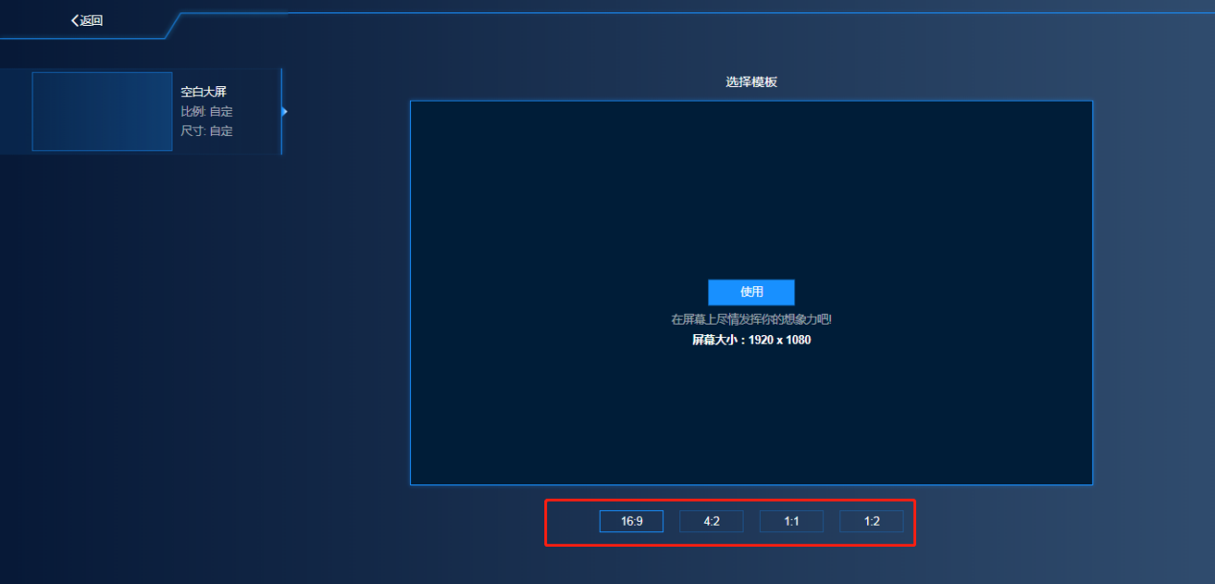
图3.2.4.2 模板选择
可视化大屏新增页面中，选择对应屏幕大小的模板，点击【使用】按钮即可创建可视化。
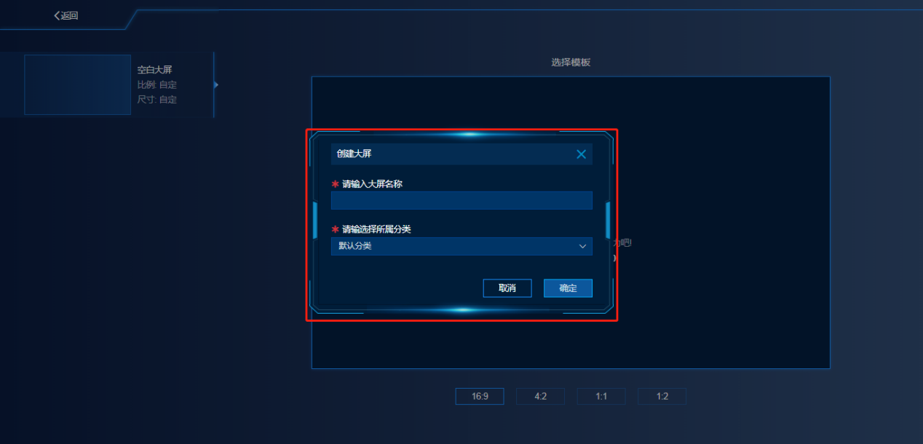
图3.2.4.3 分类选择
点击使用输入对应的可视化的【大屏名称】，选择该可视化所属分类，点击【确定】，完成可视化创建。

3.2.5 可视化大屏配置
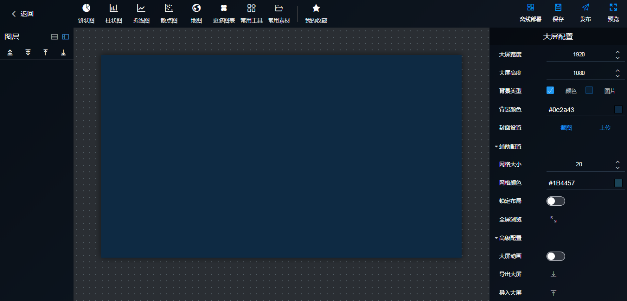
图3.2.5大屏配置页面

新增的可视化大屏中，大屏左侧是已添加图表名称展示，右侧是【大屏配置】，设置大屏【宽度】【高度】【屏幕网格】【背景】【封面】等。

3.2.5.1 大屏背景设置
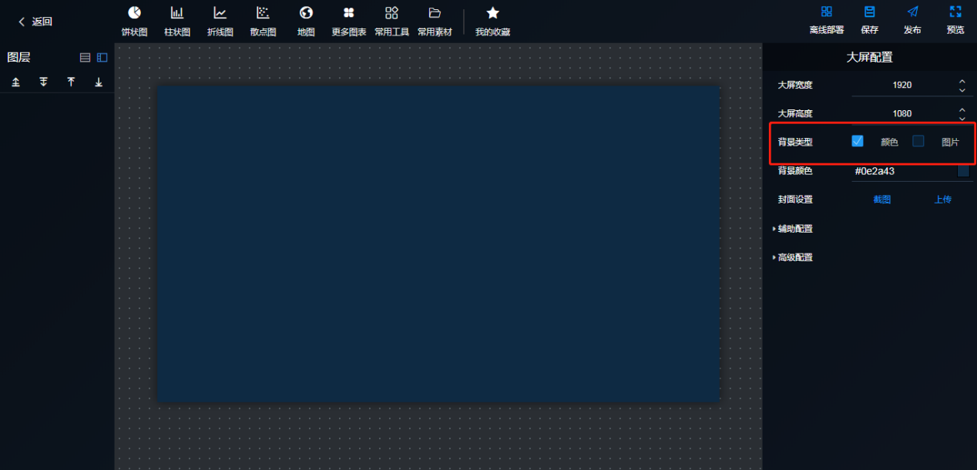
图3.2.1.1大屏背景设置
大屏的背景可通过【颜色】【图片】2种方式进行设置，其中图片又分为‘本地图片’选择和‘网络图片’链接。
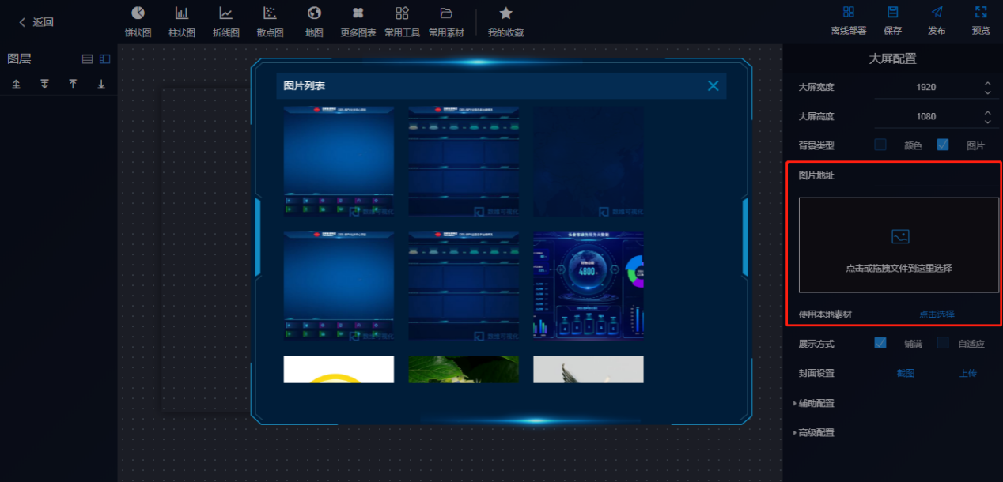
图3.2.5.2上传图片背景
大屏背景设置选择【图片】类型，点击【点击或拖拽文件到这选择】黑框，上传图片，背景设置成功，同时也可在【本地素材】中选择已上传过的图片。

3.2.5.2 大屏封面设置
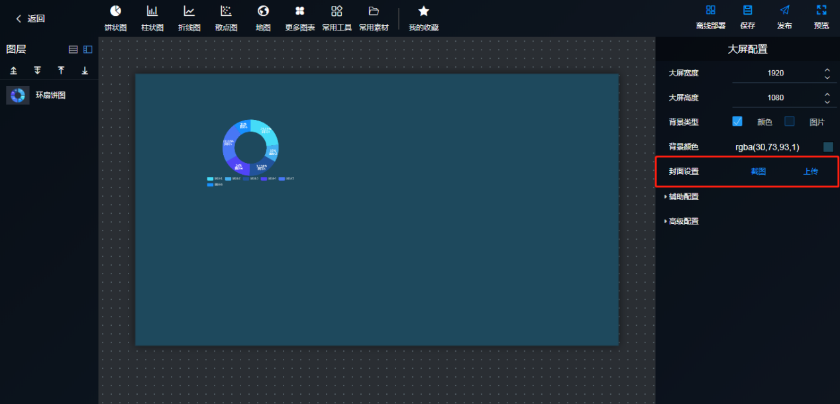
图3.2.5.2 封面设置
大屏封面设置是给可视化大屏列表卡片图提供封面，可通过【截图】和【上传】图片的方式设置。注：【截图】是对当前大屏进行截图。

3.2.6 可视化图表添加
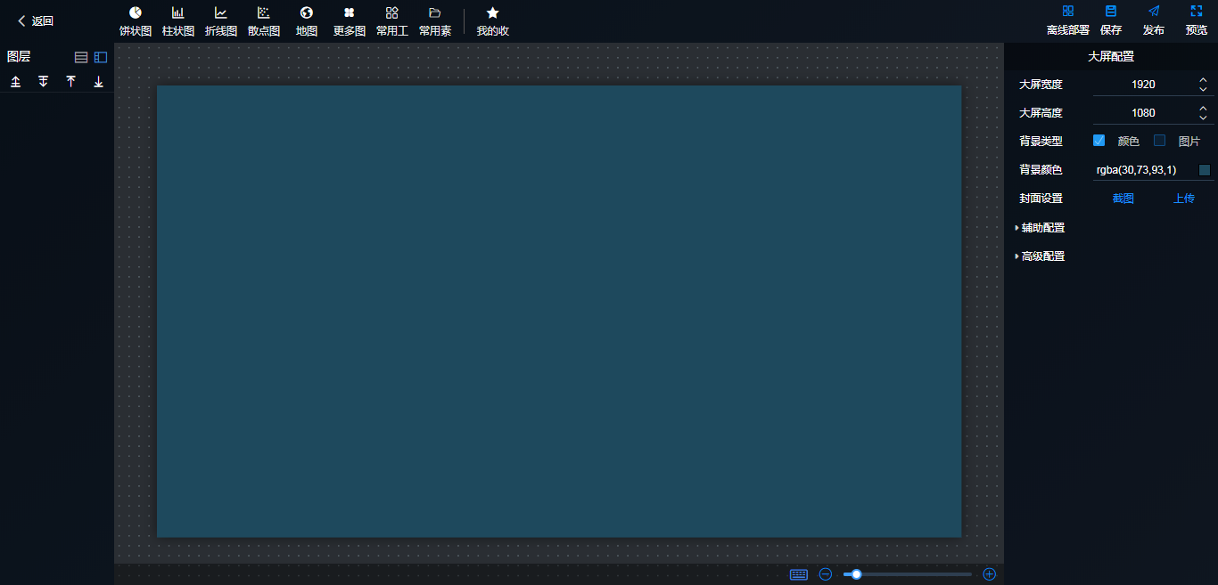
图3.2.6 可视化大屏
可视化大屏默认是空白的，可通过点击上方导航图表按钮进行图表添加。

3.2.6.1 组件展示
可视化上方的导航展示组件图表。组件主要包括：饼状图组件、柱状图组件、折线图组件、散点图组件、地图组件、常用工具组件、更多图表组件等。
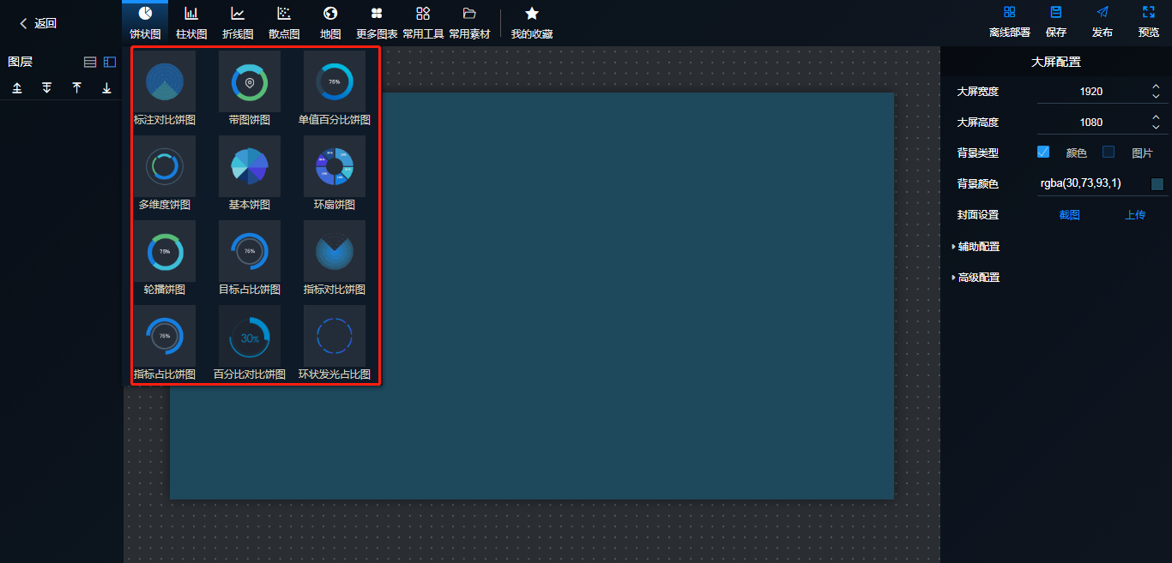
图3.2.6.1 饼状图组件
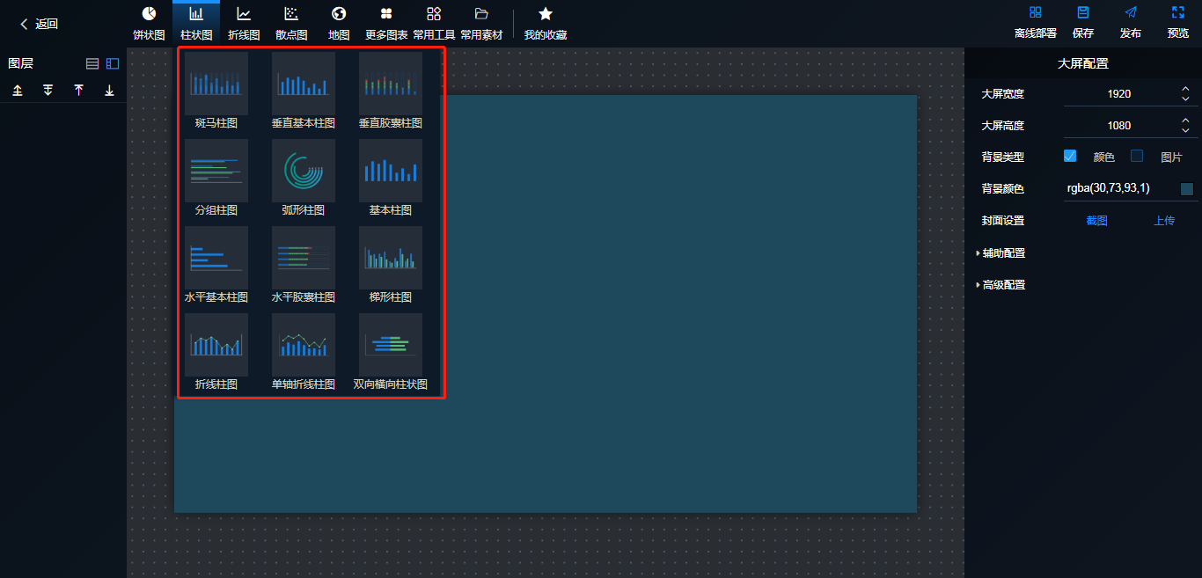
图3.2.6.2 柱状图组件
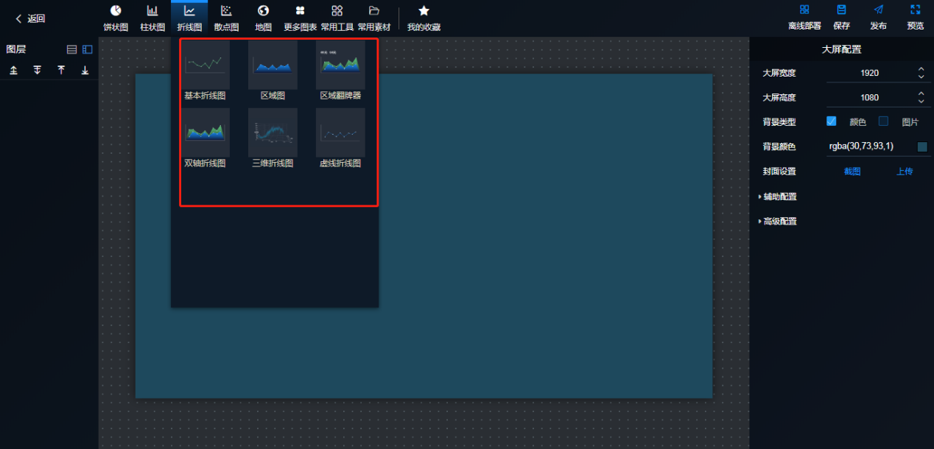
图3.2.6.3折线图组件
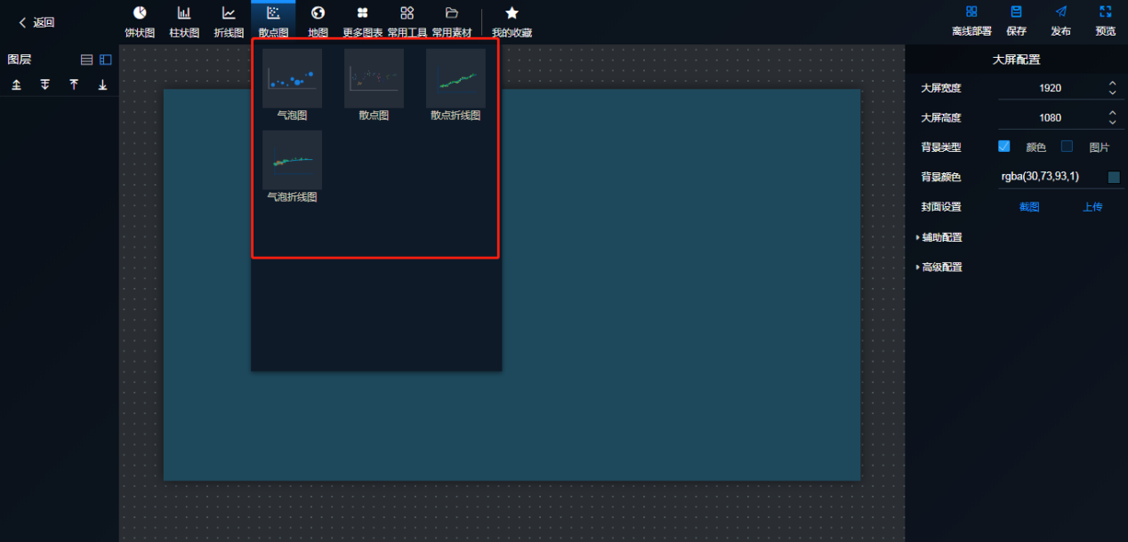
图3.2.6.4 散点图组件
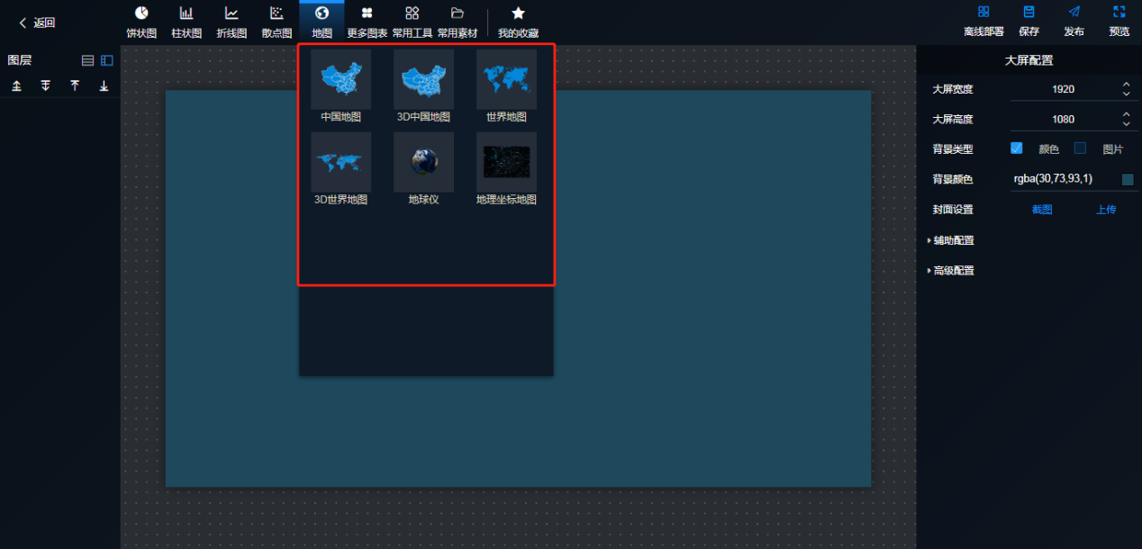
图3.2.6.5 地图组件
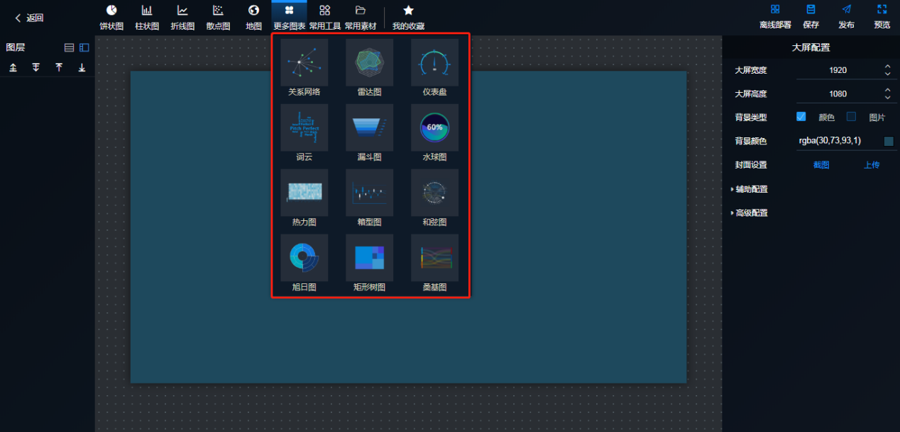
图3.2.6.6 更多图表组件
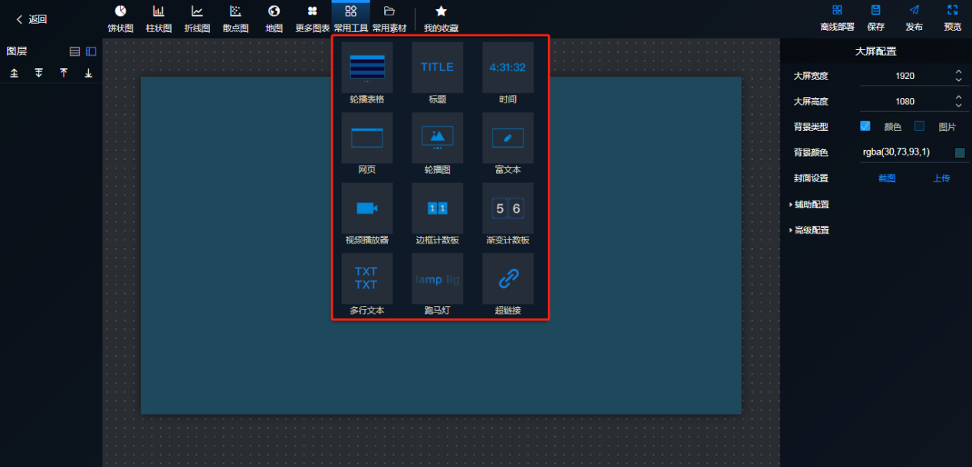
图3.2.6.7 常用工具组件
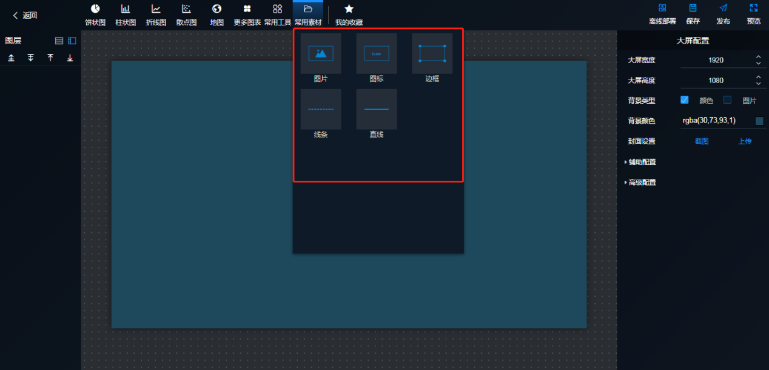
图3.2.6.8 常用素材组件

3.2.6.2 图表添加
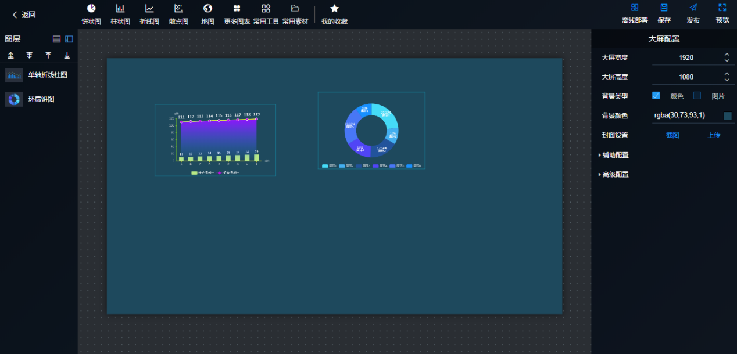
图3.2.6.2 编辑图表页面
在可视化大屏上方组件中，点击图表，图表自动加载到大屏，同时左侧图层栏中，显示该图表【名称】与【缩略图】；

3.2.7 可视化图表配置

3.2.7.1 图表基本设置
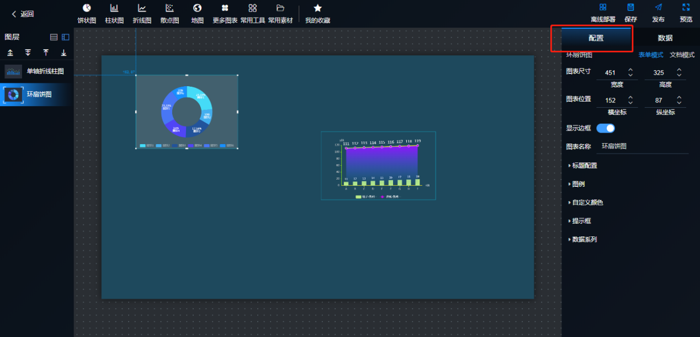图3.2.7.1.1 图表配置
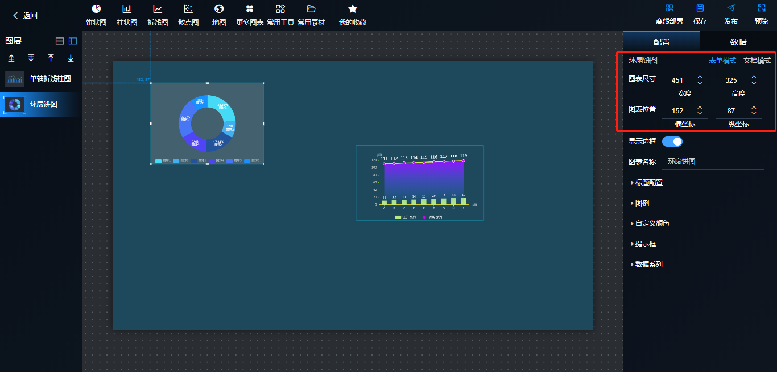
图3.2.7.1.2 基本设置
选中图表，右侧显示【配置】，手动修改图表的尺寸、位置、图表边框、名称。

3.2.7.2 图例设置
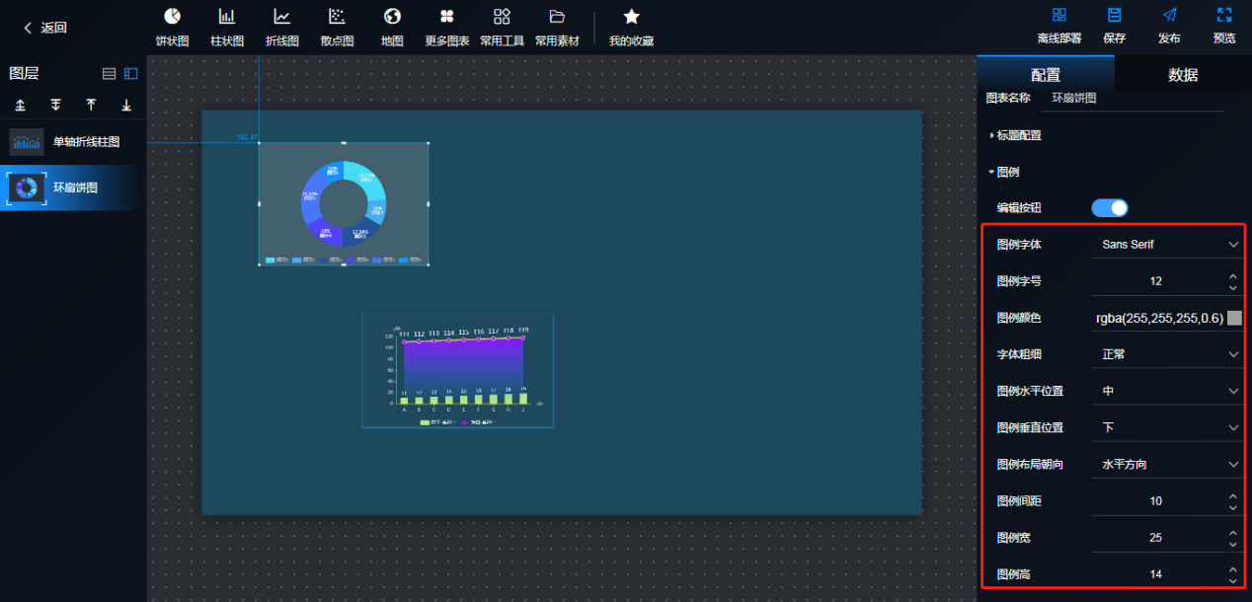
图3.2.7.2 图例设置
图表的图例设置是图表中名称的【字体】、【大小】、【位置】，以及【图表颜色】设置。

3.2.7.4 自定义颜色
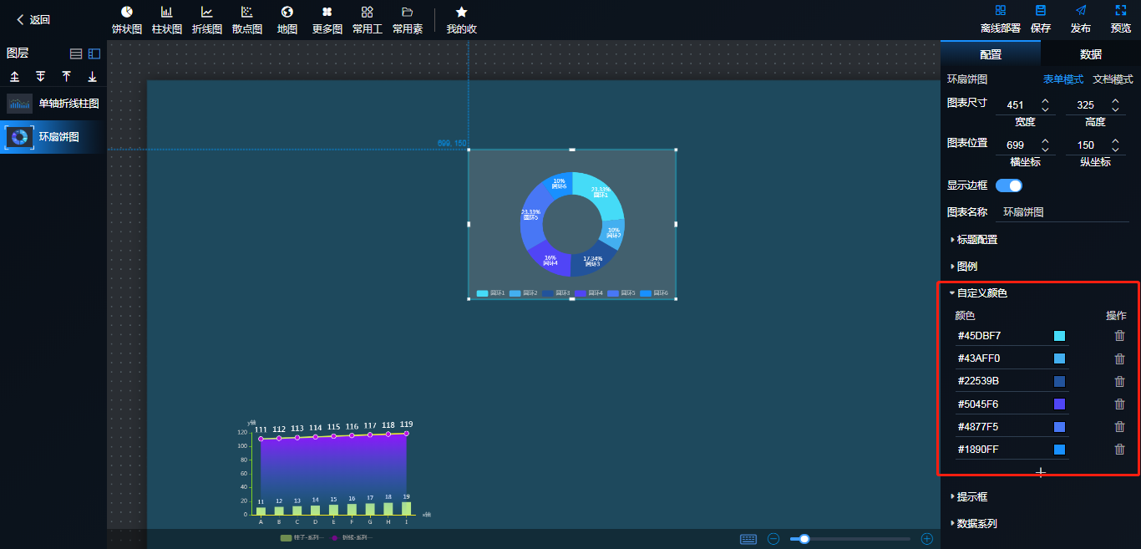
图3.2.7.4 自定义颜色
图表的自定义颜色，可对图表中的每个模块的颜色进行自定义。

3.2.7.5 系列设置
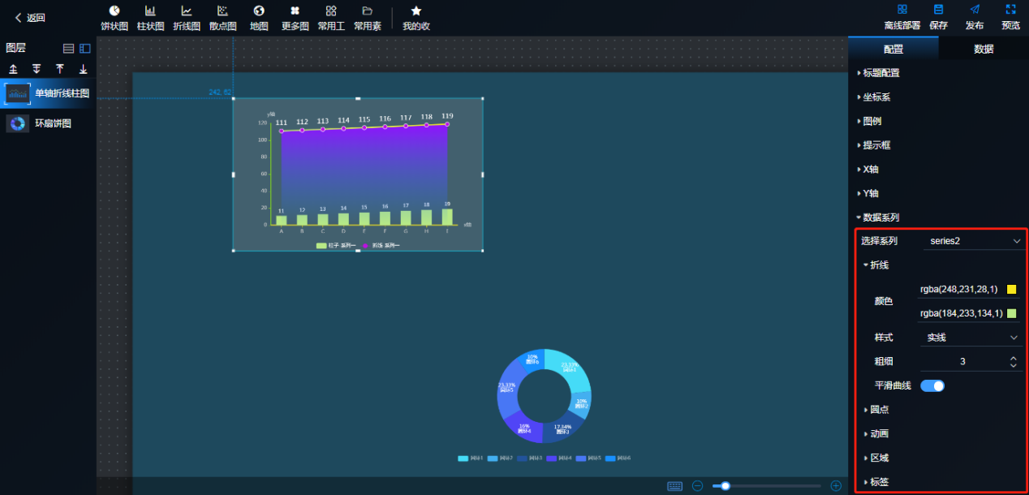
图3.2.7.5 系列设置
图表的系列设置是图表对应系列的边框样式、颜色、大小，以及系列对应标签的文字字体、颜色、位置等信息。

3.2.7.6 图表收藏
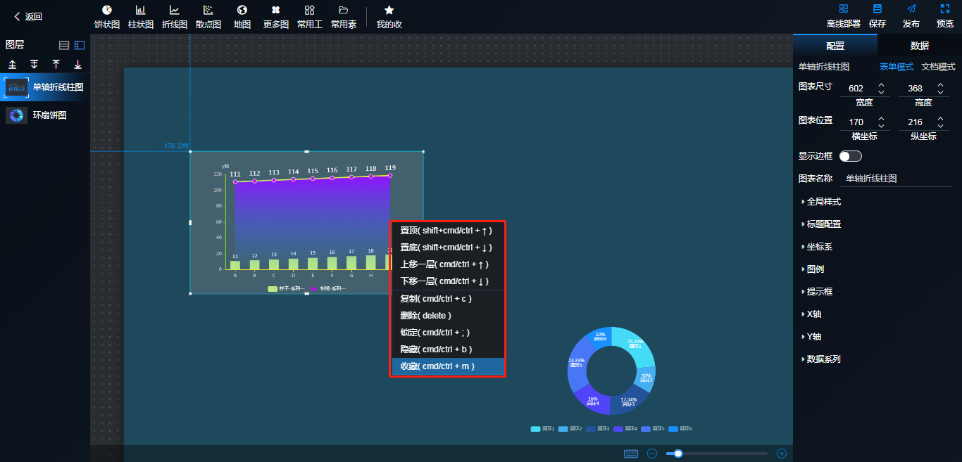
图3.2.7.6.1 图表操作
选中图表，点击【右键】或使用快捷键cmd/ctrl+m，可进行图表的置顶、置底、上移一层、下移一层、【复制】、【删除】、【锁定】、【隐藏】、【收藏】等操作。

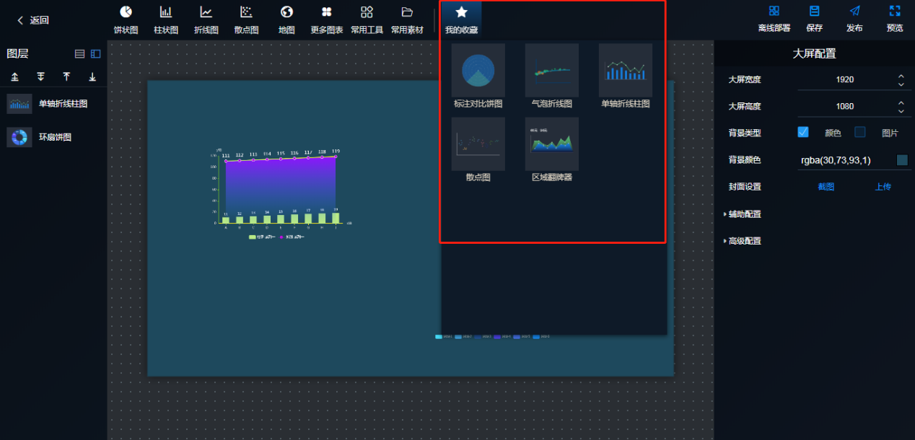
图3.2.7.6.2 我的收藏
对已收藏的图表，可以在【我的收藏】组件中进行查看。

3.2.8 可视化图表数据映射
Tip:图表数据主要是实现图表与数据源的映射，图表的显示与数据源内容一一对应。
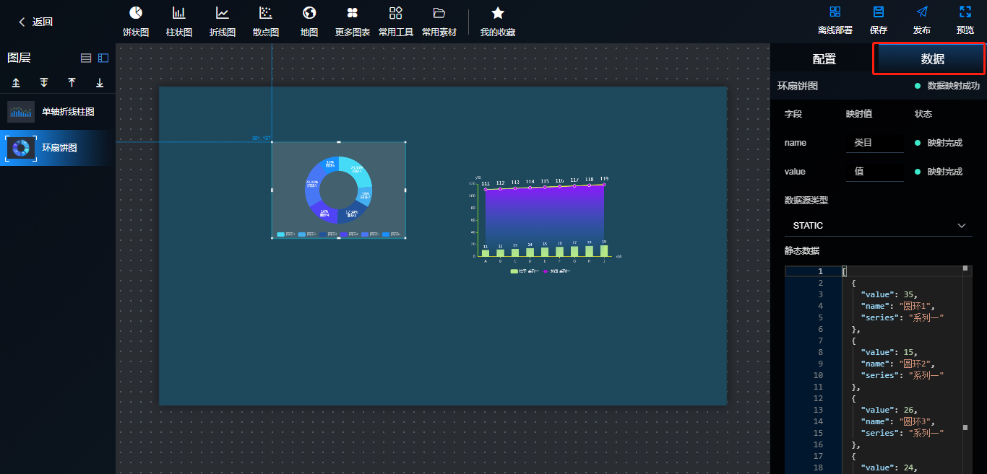
图3.2.8 图表数据

3.2.8.1 静态数据映射
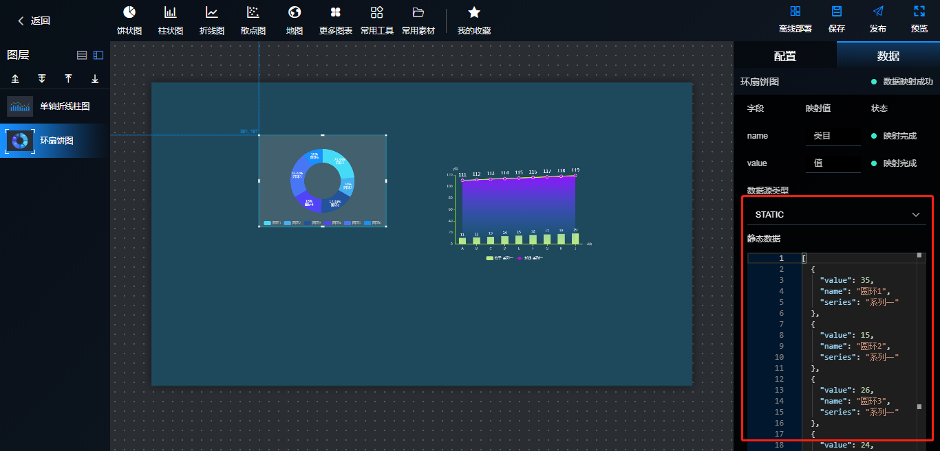
图3.2.8.1 静态数据
静态数据是图表的默认数据，点击【数据】栏，数据源类型是静态（STATIC）数据，可在对应框中查看当前数据。
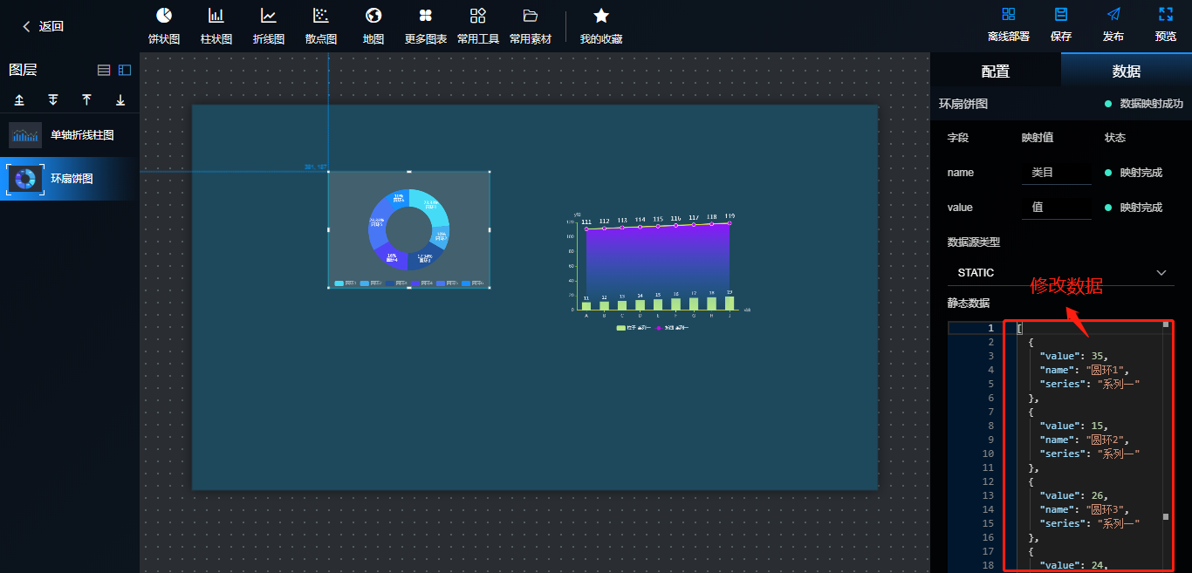
图3.2.8.1.1 数据编辑
在框中进行【新增】【修改】【删除】数据，点击【刷新数据】图表同步刷新，修改数据效果如上图。

3.2.8.2 Excel/Csv数据映射
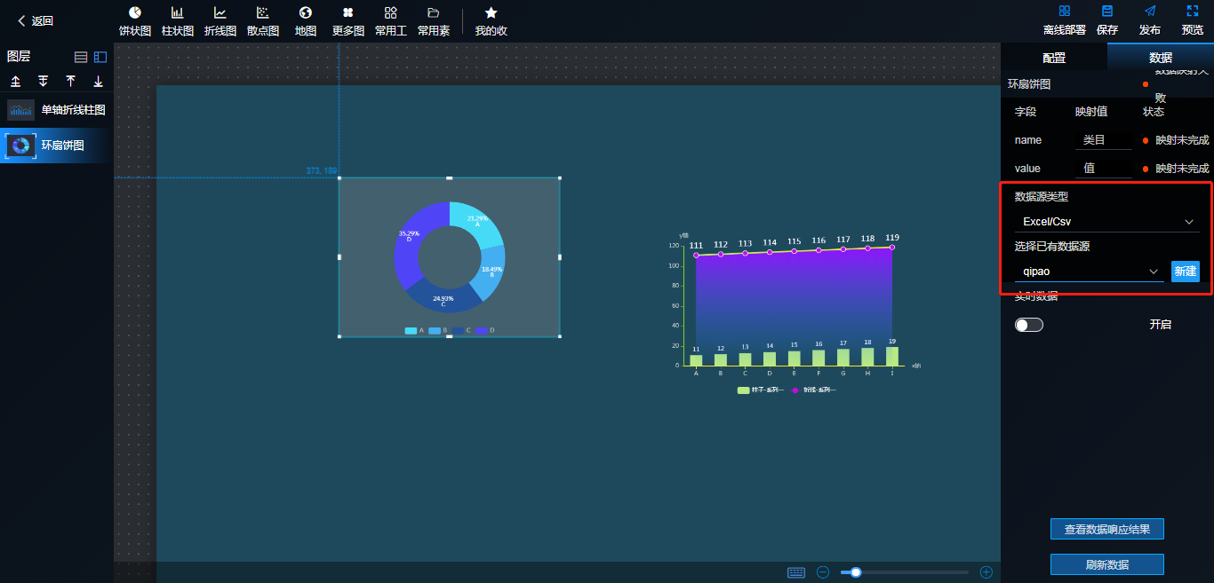
图3.2.8.2 Excel/Csv数据源
- 选择【Excel/Csv】数据源；
- 无【Excel/Csv】数据时，点击【新增】按钮，添加Excel/Csv文件；
- 点击下拉框，选择已有数据源；
- 如果映射栏中提示“数据映射失败”时，点击【查看数据响应结果】，弹出窗口中，选择映射字段，如下图所示；
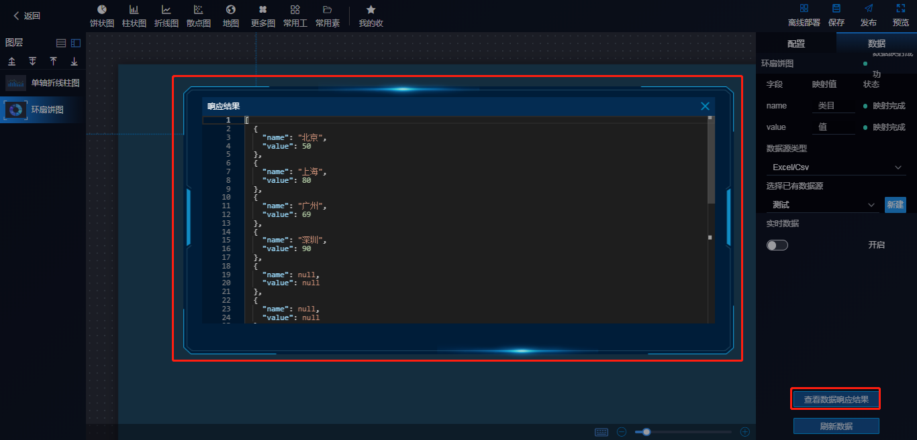
图3.2.8.2.1 Excel/Csv字段选择
- 复制字段，关闭窗口，粘贴到映射字段的【映射值】框中，提示【映射完成】如下图所示；
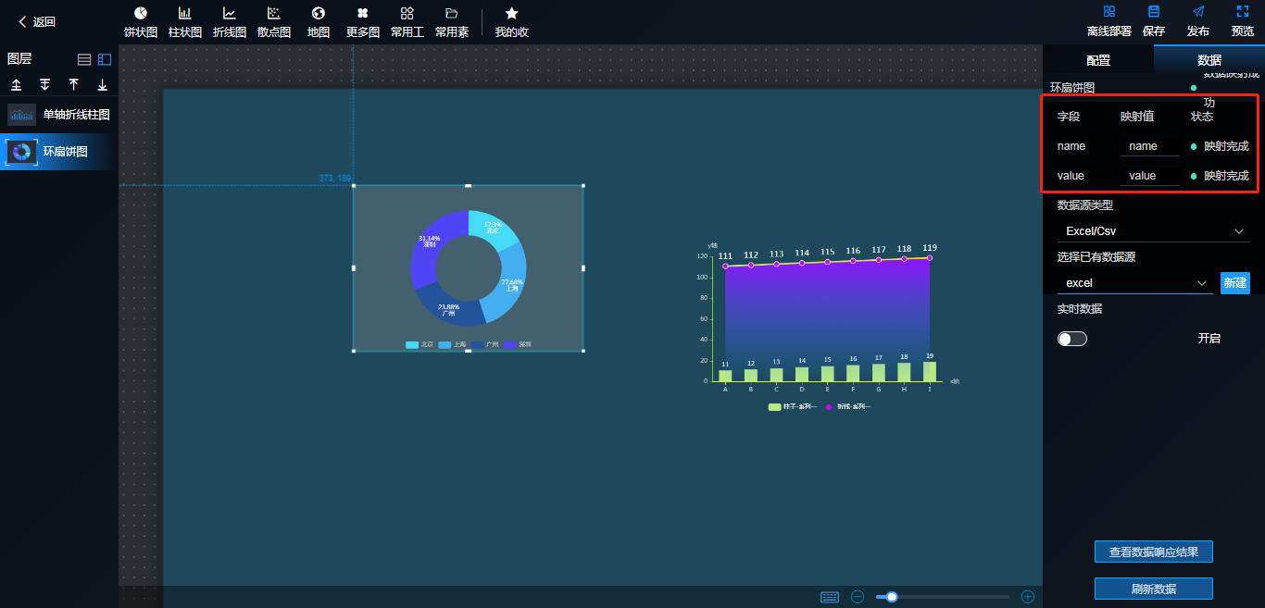
图3.2.8.2.2 Excel/Csv映射值
- 点击【刷新数据】或开启【实时数据】；

3.2.8.3 API数据映射
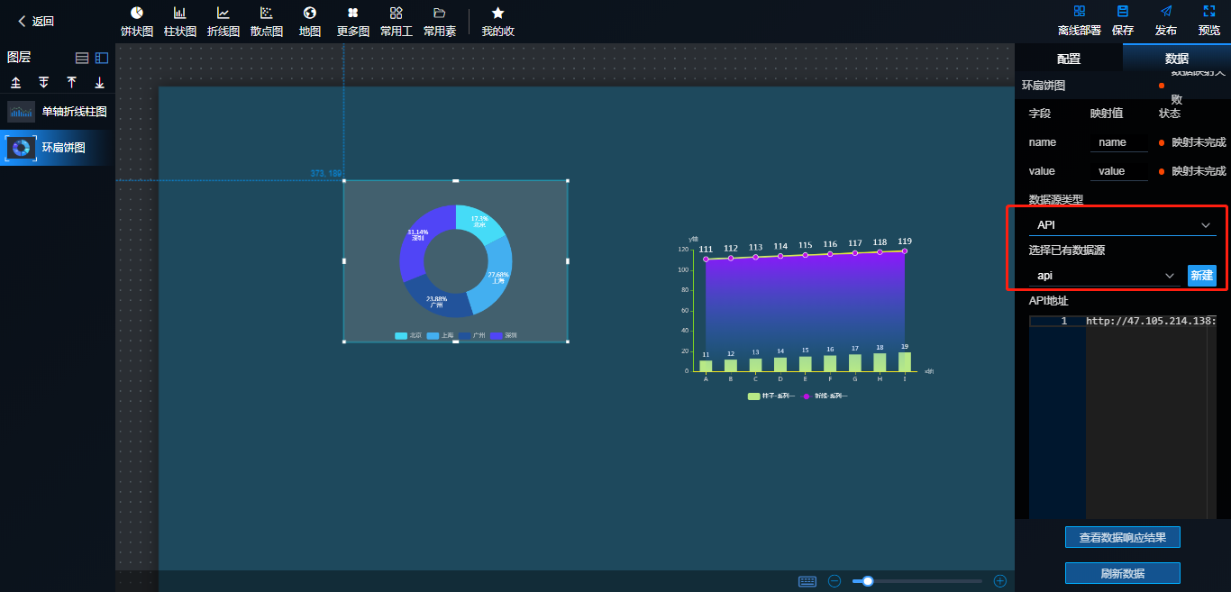
图3.2.8.3.1 API数据源
- 选择【API】数据源；
- 无API数据源时，点击【新增】按钮,具体操作如 —>3.5.4.2新增API数据；
- 点击下拉框，选择已有数据源；
- 如果上方映射栏提示“数据映射失败”，点击【查看数据响应结果】，弹出窗口中，选择映射字段，如下图所示；
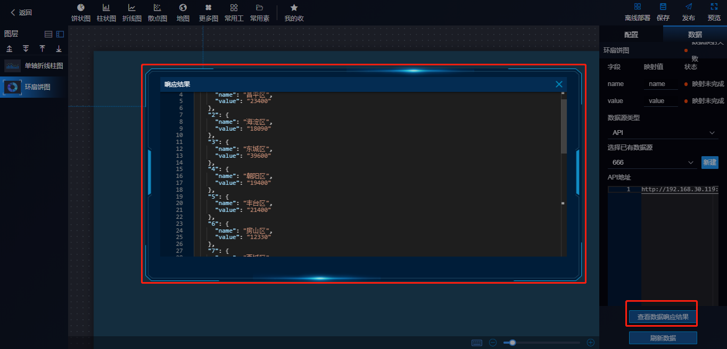
图3.2.8.3.2 API字段选择
- 复制字段，关闭窗口，粘贴到映射字段的【映射值】框中，提示【映射完成】如下图所示；
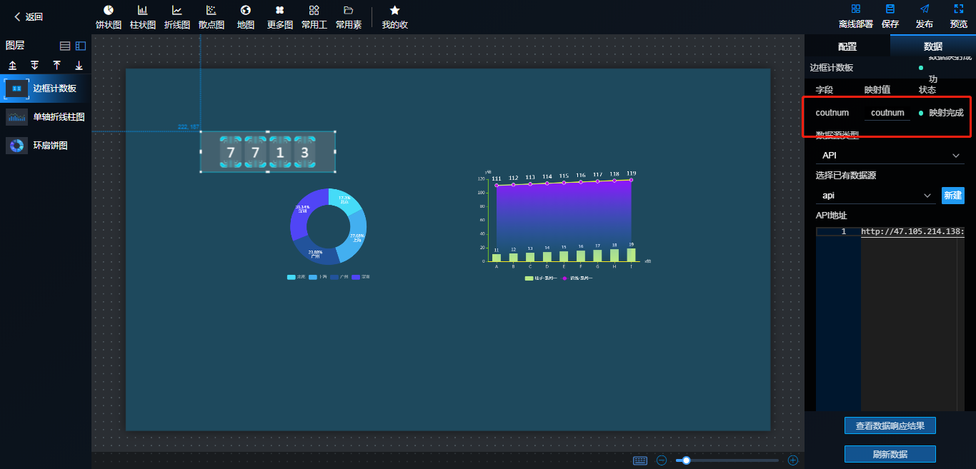
图3.2.8.3.3 API映射
- 点击【刷新数据】或开启【实时数据】。

3.2.8.4 SQL数据映射
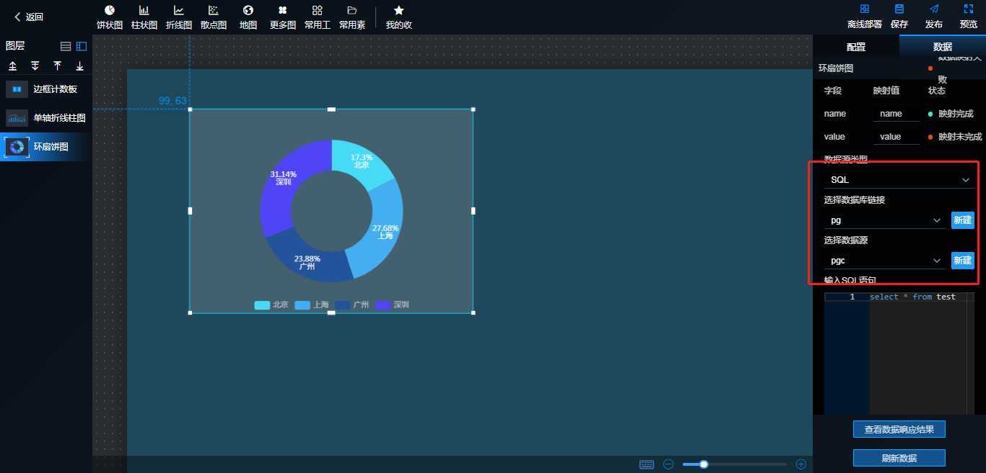
图3.2.8.4 SQL数据源
- 选择使用【SQL】添加数据；
- 无数据库时，点击【新增】，新增数据库，具体操作如 —>3.5.2数据库新增；
- 选择已有数据库链接，；
- 无SQL数据源时，点击【新增】SQL数据源，具体操作如 —>3.5.4.3新增SQL数据源；
- 选择已有SQL数据源；
- 若上方映射栏提示“数据映射失败”，点击【查看数据响应结果】，弹出窗口中，选择映射字段；
- 复制字段，关闭窗口，粘贴到映射字段的【映射值】框中，提示【映射完成】如下图所示；
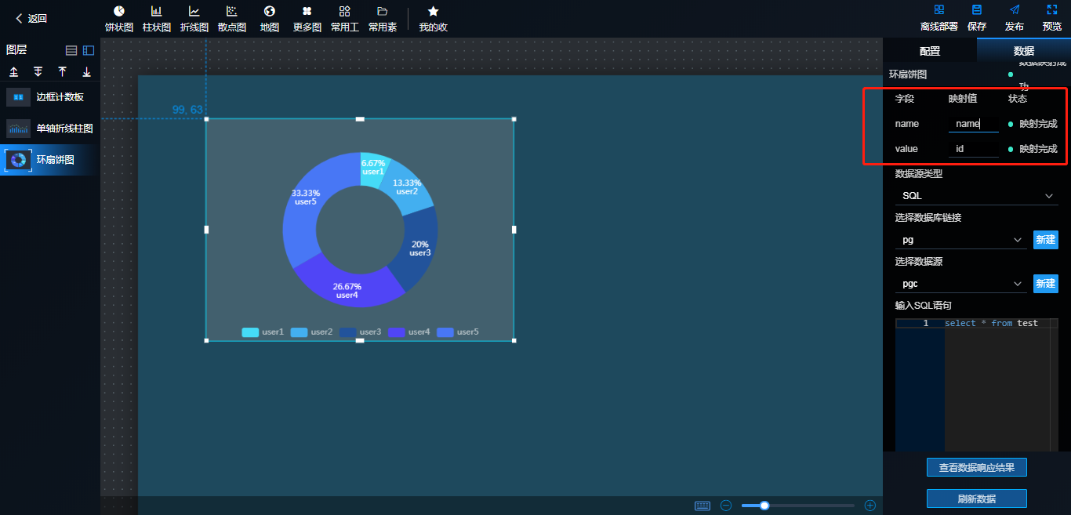
图3.2.8.4.1 SQL图表
- 点击【刷新数据】或开启【实时数据】。

3.2.8.5 WebSocket数据映射
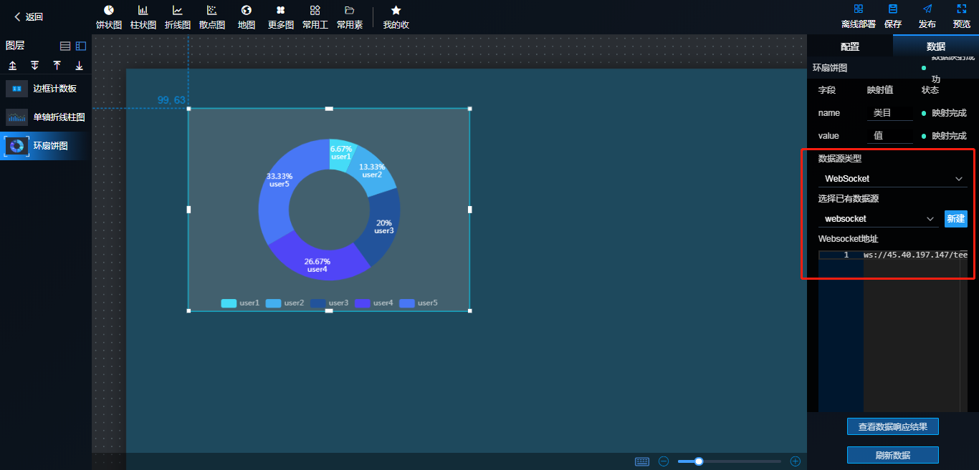
图3.2.8.5.1 WebSocket数据源
- 选择【WebSocket】数据源；
- 无WebSocket数据时，点击【新增】按钮,具体操作如 —>3.5.4.4新增WebSocket数据；
- 点击下拉框，选择已有数据源；
- 若上方映射栏提示“数据映射失败”，点击【查看数据响应结果】，弹出窗口中，选择映射字段;
- 复制字段，关闭窗口，粘贴到映射字段的【映射值】框中，提示【映射完成】；
- 点击【刷新数据】或开启【实时数据】。

3.2.8.6 自定义视图数据映射
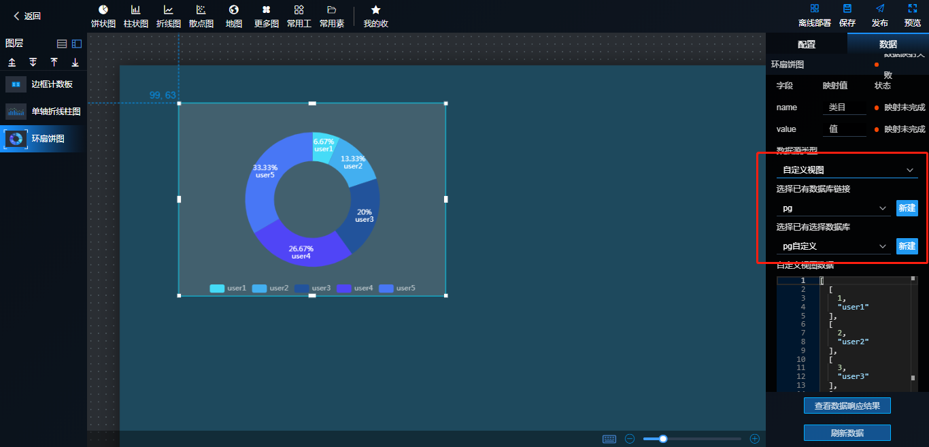
图3.2.8.6.1 自定义视图数据源
- 选择使用【自定义视图】添加数据；
- 无数据库时，点击【新增】，新增数据库，具体操作如 —>3.5.2数据库新增；
- 选择已有数据库链接；
- 无自定义视图时，点击【新增】，具体操作如 —>3.5.4.5新增自定义视图数据源；
- 选择已有自定义视图数据源；
- 如果上方映射栏提示“数据映射失败”，点击【查看数据响应结果】，弹出窗口中，选择映射字段；
- 复制字段，关闭窗口，粘贴到映射字段的【映射值】框中，提示【映射完成】；
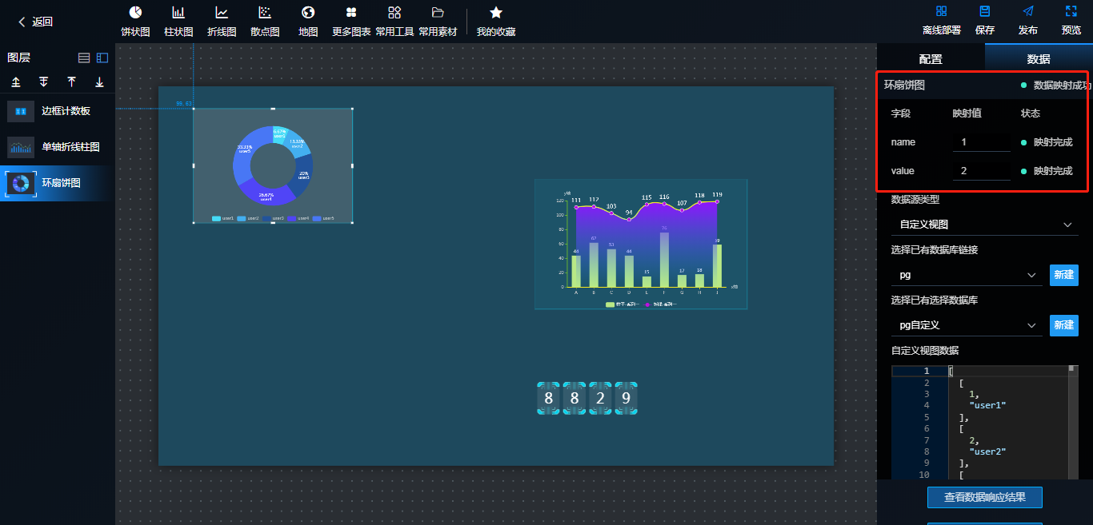
图3.2.8.6.2 自定义视图数据源映射

- 点击【刷新数据】或开启【实时数据】。

3.2.9 离线部署
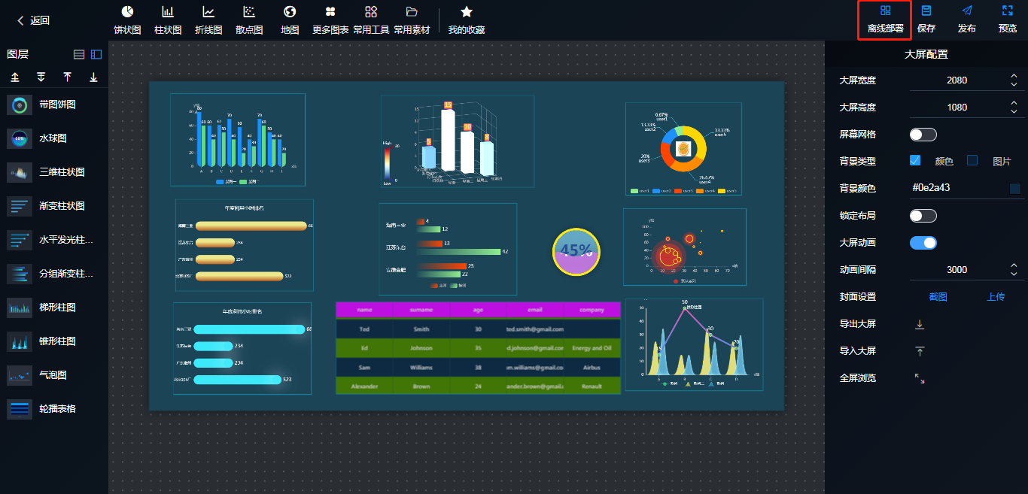
图3.2.9 离线部署按钮

点击导航栏的【离线部署】按钮后，导出该大屏的相关配置与信息。注：离线部署中只能导出STATIC(静态数据)、API数据源。

3.2.10可视化保存
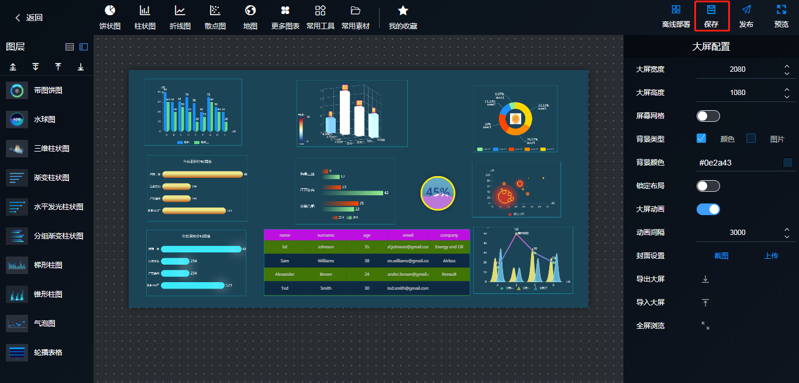
图3.2.9 可视化保存
点击导航栏的【保存】按钮后，可保存可视化大屏的配置、图表配置、数据映射等大屏信息。

3.2.11可视化预览
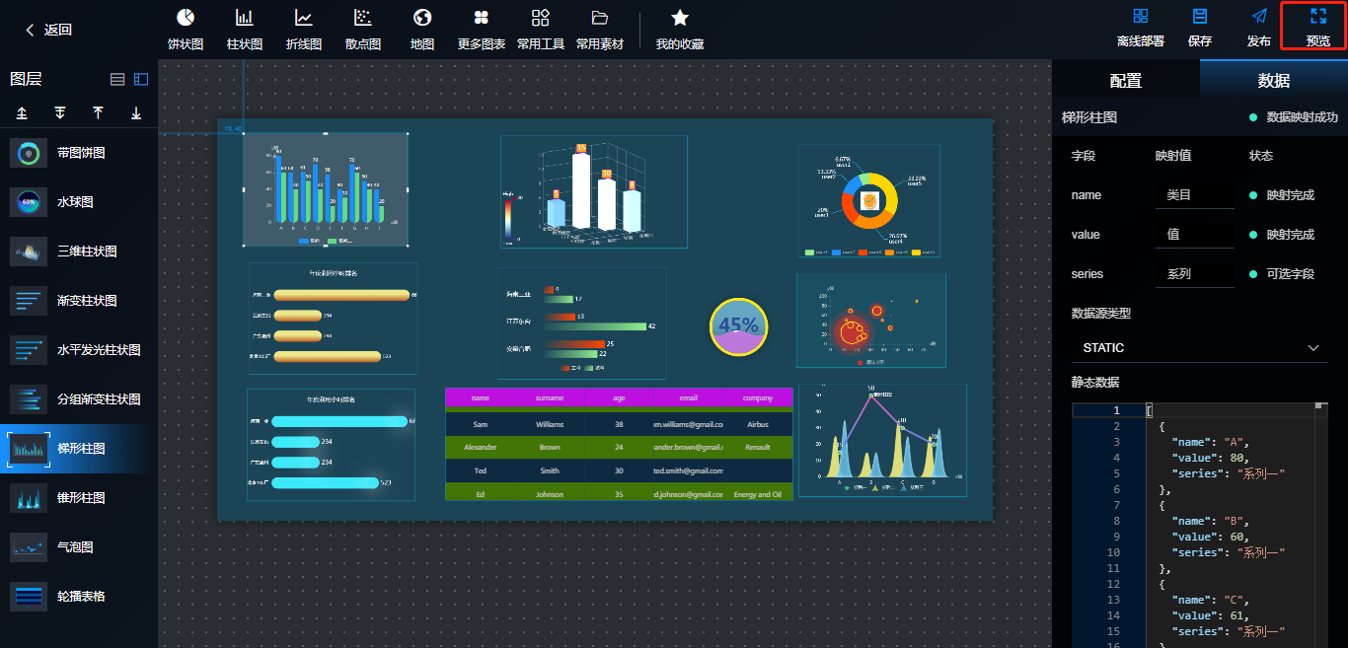
图3.2.11.1 可视化预览
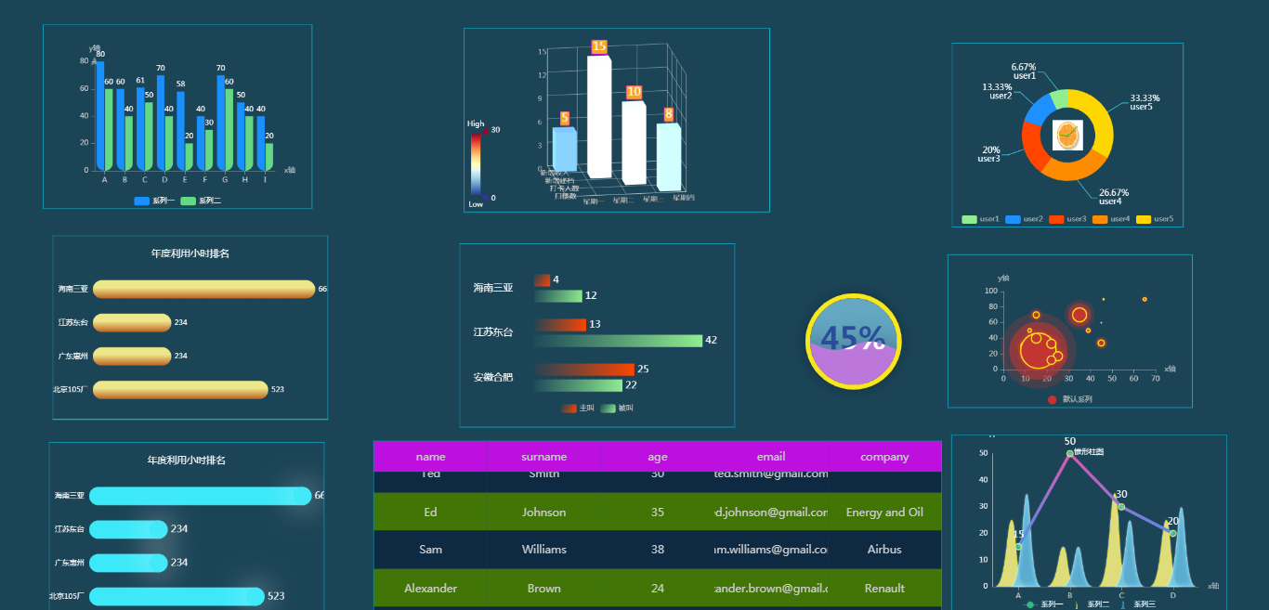
图3.2.11.2 预览页面
点击导航栏的【预览】按钮后，可以在全屏模式下看到该可视化的真实效果。

3.2.12可视化发布
可视化发布中包含了：普通发布和本地化部署发布。可视化大屏只能发布一次，不可重复发布。
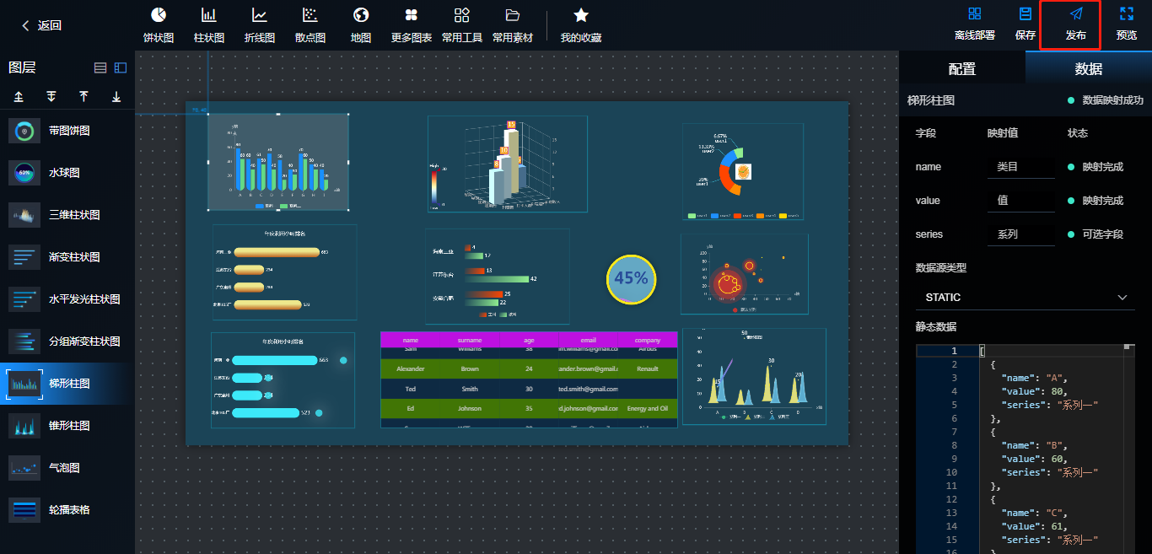
图3.2.12 发布页面

3.2.12.1 发布普通大屏

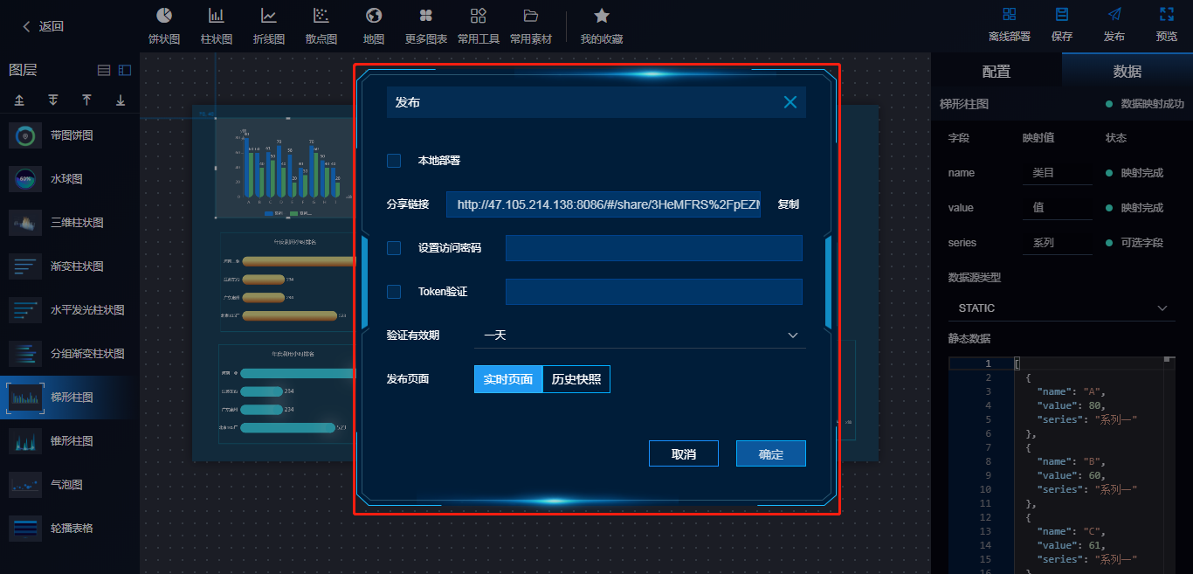
图3.2.12.1 发布设置页面
点击导航栏的【发布】按钮后，可以设置访问【密码】、【有效期】，以及发布类型【实时页面】【历史截图】，点击【确认】，发布成功。

3.2.12.2 发布本地部署
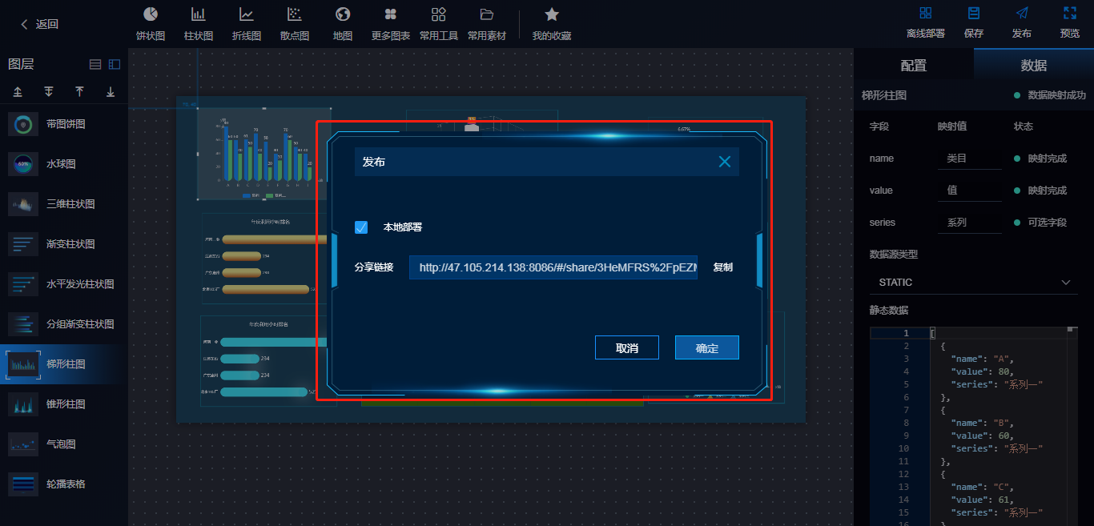
图3.2.12.2 本地部署
点击导航栏的【发布】按钮后，勾选【本地部署】，点击【确认】，本地部署大屏发布成功。

3.3 我的发布

Tip:我的发布对所有已发布的可视化大屏进行统一展示、管理。同时，已发布可视化，直接复制分享链接发给被分享人即可。如若有密码，需输入密码才可以查看。
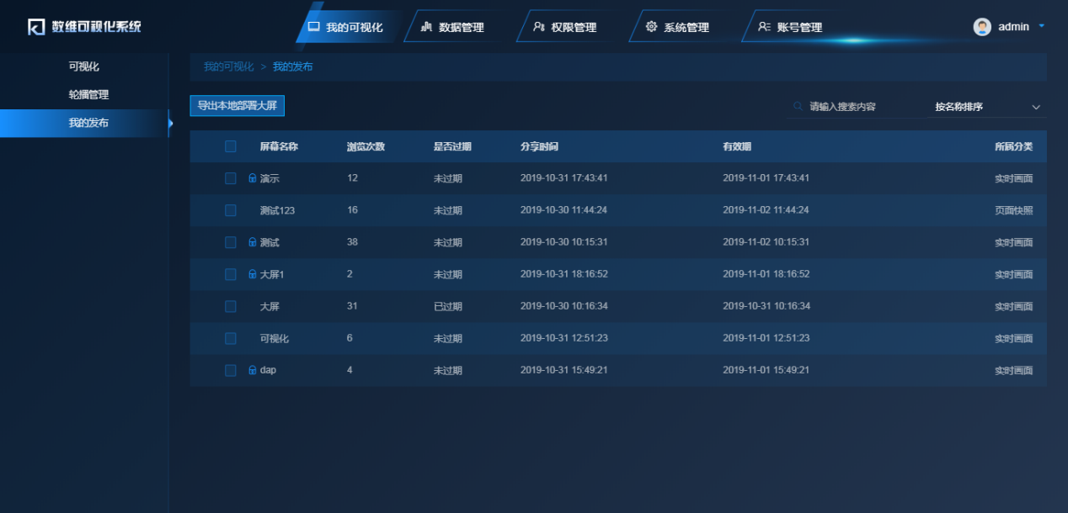
图3.3我的发布

3.3.1 发布列表

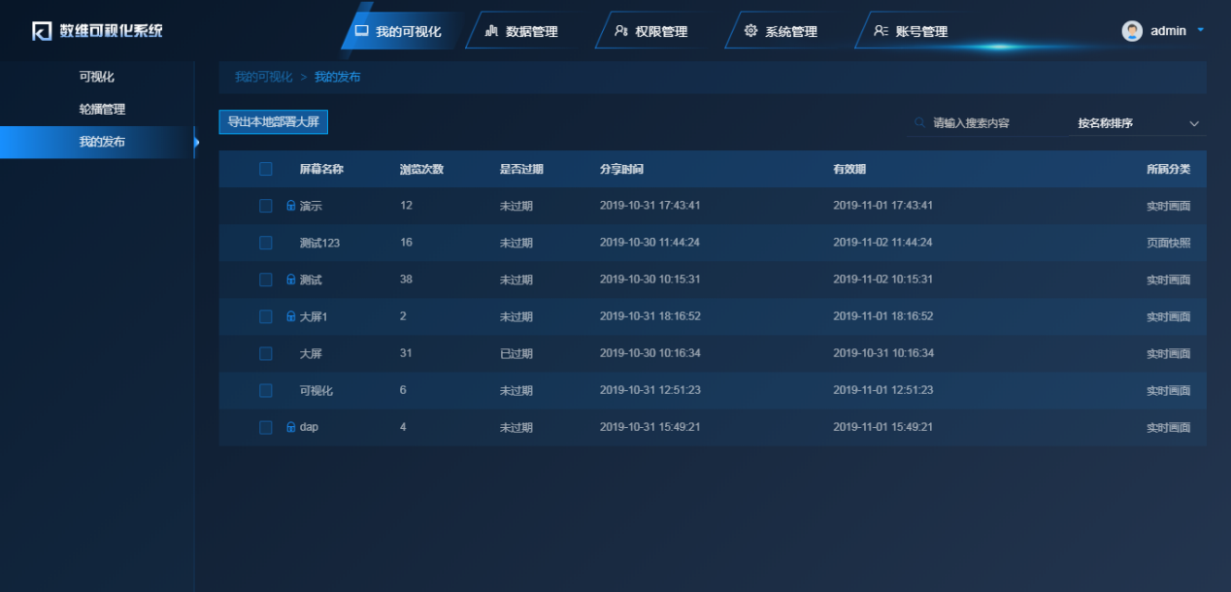
图3.3.1 发布列表
我的发布列表中，展示发布的【发布名称】、【预览次数】、【有效期】，以及【所属分类】，并直观展示发布中是否设置【密码】。

3.3.2 发布预览
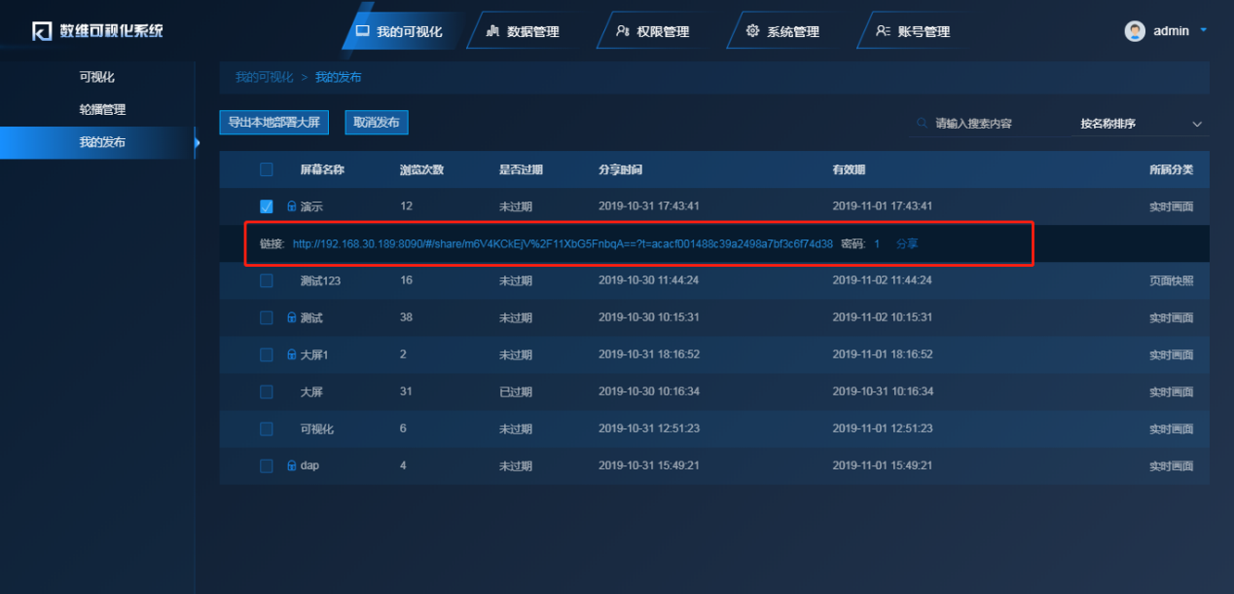
图3.3.2 发布预览
我的发布列表中，选择要预览的发布，在左侧方框【打钩】，点击【链接】，输入正确【密码】后即可预览。同时可点击【分享】，将该大屏分享给他人查看。

3.3.3 取消发布
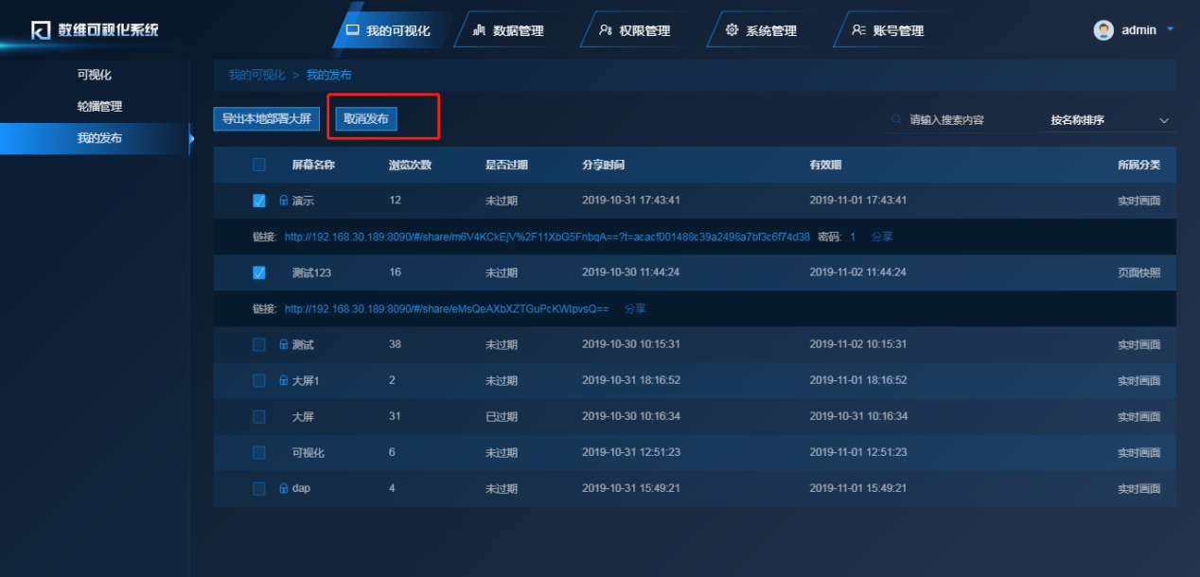
图3.3.3 取消发布
我的发布列表中，选择要取消的发布，在左侧方框【打钩】，点击【取消发布】即可。对应大屏取消发布成功后，可再次发布。

3.3.4 导出本地部署
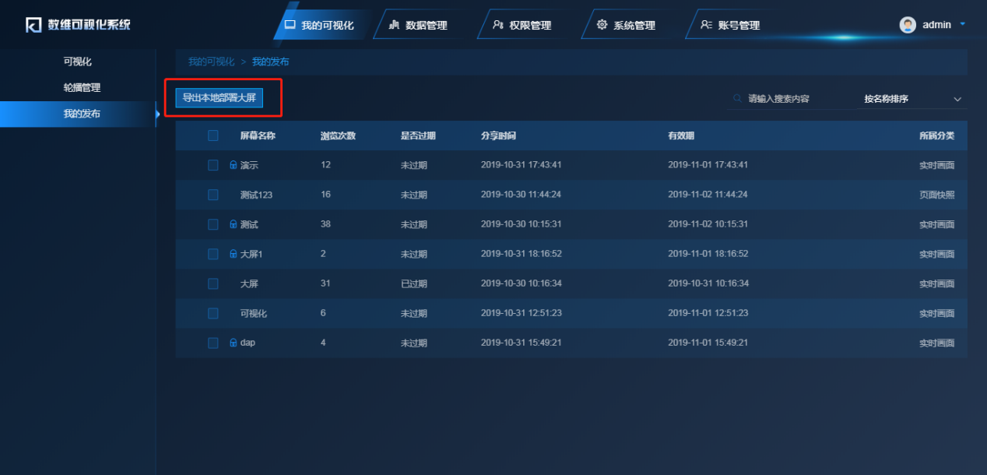
图3.3.4导出本地部署

我的发布列表中，点击【导出本地部署大屏】按钮，即可导出本地部署的所有大屏。

3.4轮播管理
Tip:轮播管理是指多个已发布的可视化大屏的集合，在轮播组中显示的是多个已经编辑好的可视化界面。不能编辑图表。

3.4.1 轮播组列表
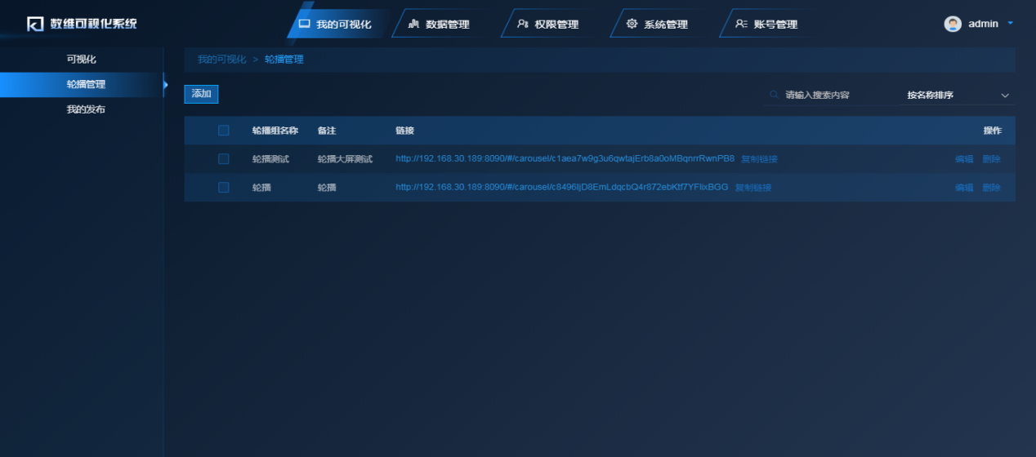
图3.4.1 轮播组列表
轮播组列表中，展示轮播组的【轮播组名称】、【备注】、【链接】等基本信息。

3.4.2 轮播组新增
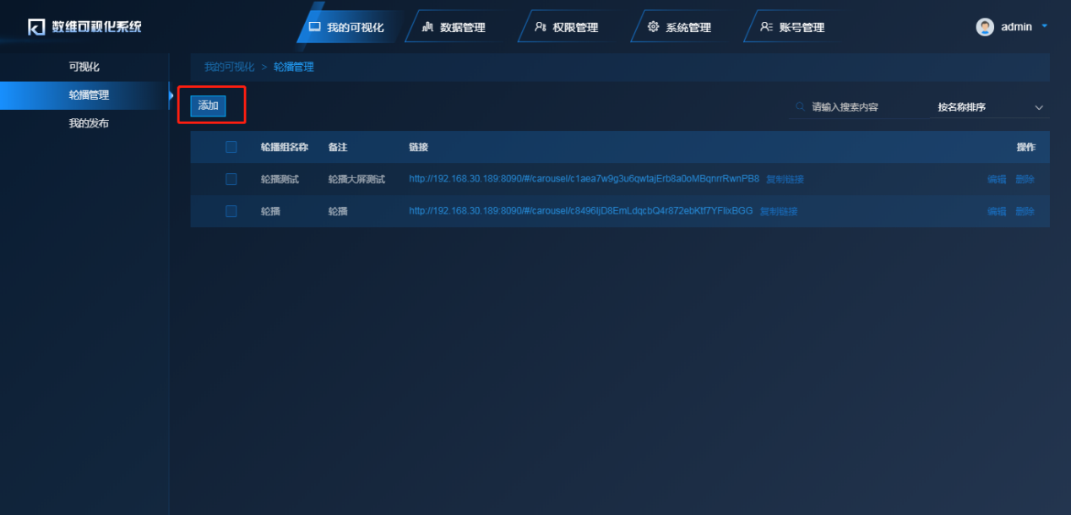
图3.4.2.1 新增轮播按钮

轮播组展示页面中，点击【添加】按钮，弹出添加按钮弹窗。

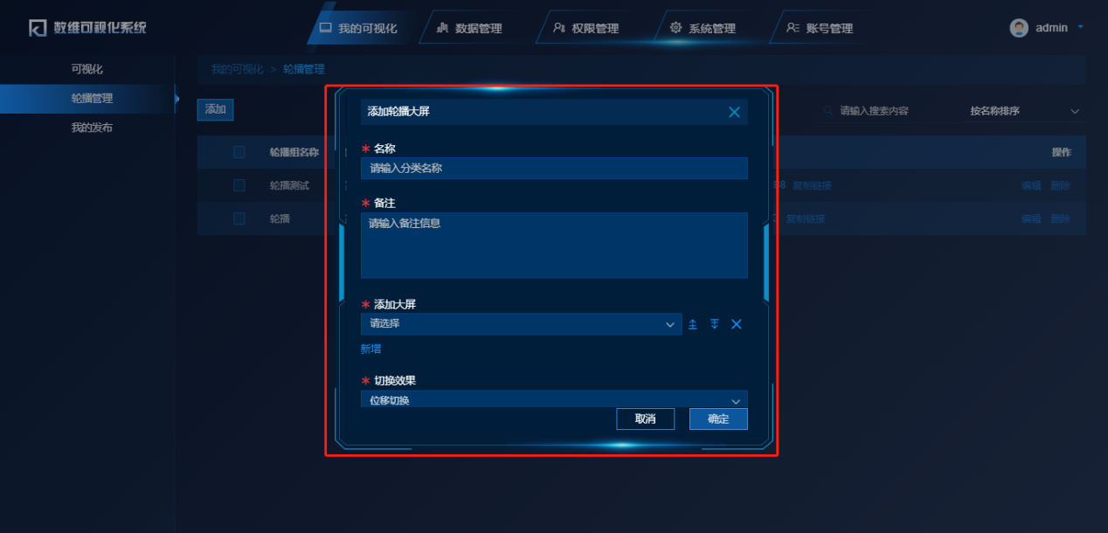
图3.4.2.2 添加轮播组

添加轮播大屏弹窗中，输入【名称】【备注】，【添加大屏】时，可选择多个大屏（最小2个大屏），选择【切换效果】【每页停留时间】【播放控件位置】，最后点击【确认】按钮。完成轮播大屏添加操作

3.4.3 查看轮播组
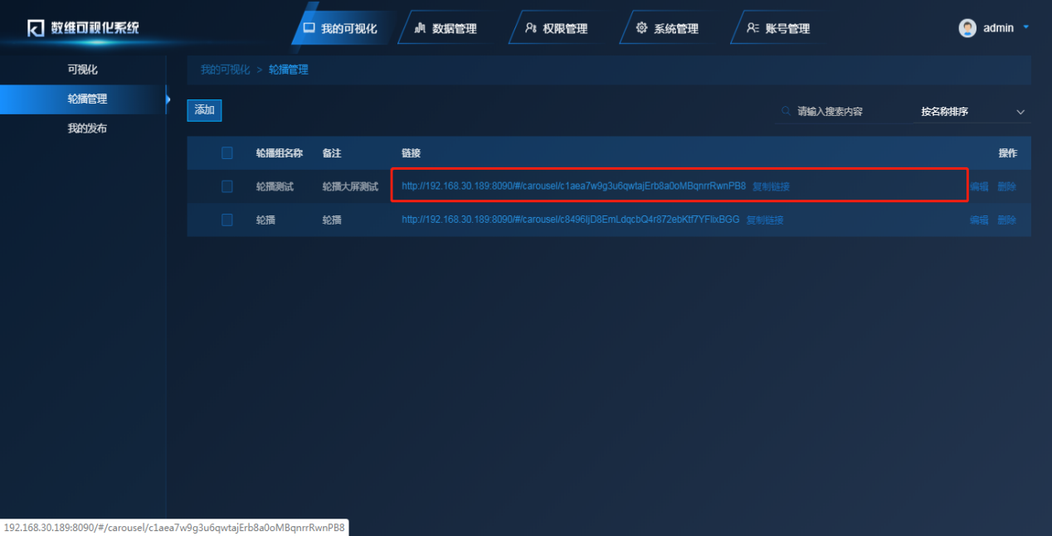
图3.4.3.1 查看轮播组按钮

轮播组列表页面中，点击对应轮播组后的【链接】，即可查看该轮播组的详情页面。可点击【复制链接】，分享该轮播组。

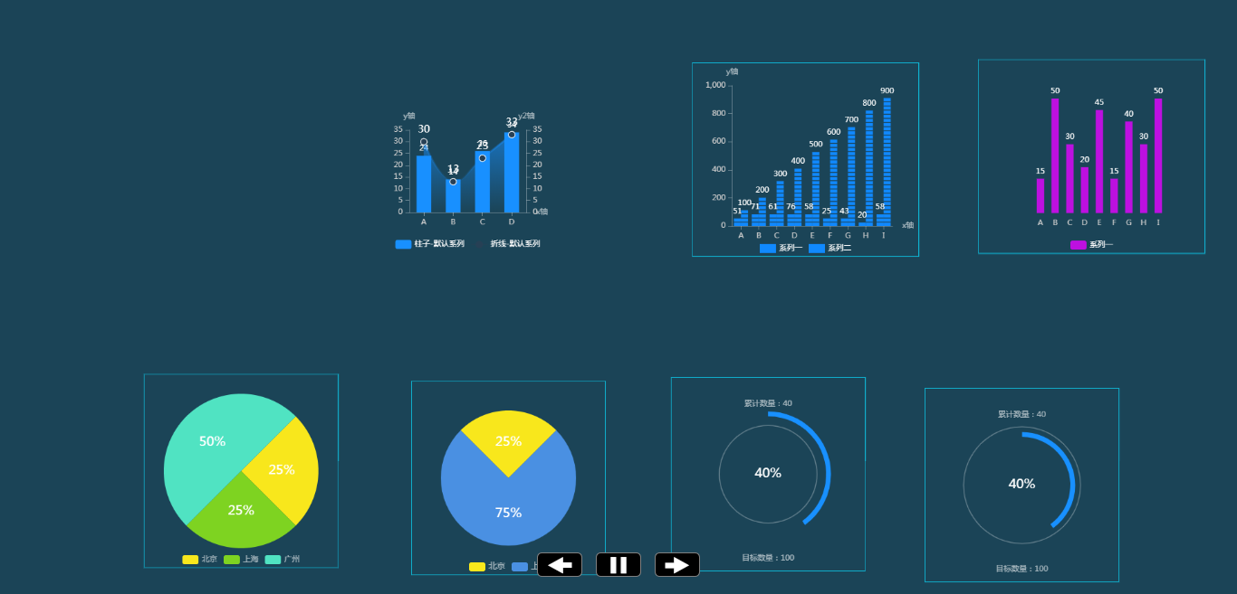
图3.4.3.2轮播组详情页

3.4.5 删除轮播组
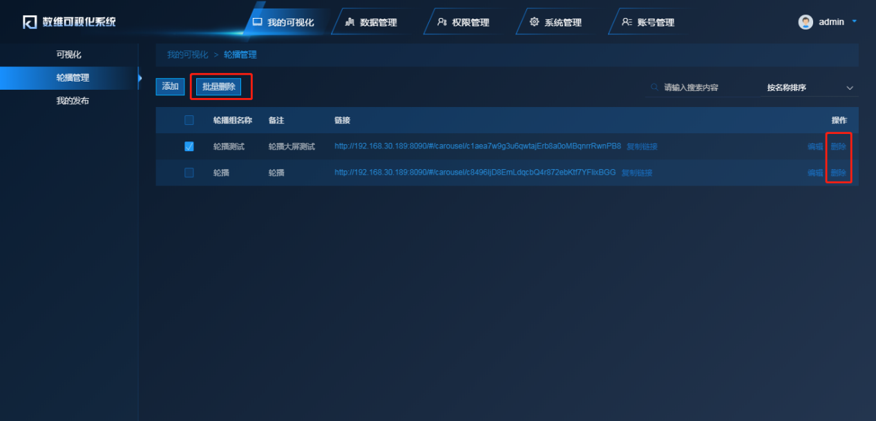
图3.4.3 批量删除轮播组

轮播组删除包含：单个删除、批量删除。点击轮播组后的【删除】，可删除对应的单个轮播组。勾选多个轮播组，可点击【批量删除】，进行批量删除操作。

3.5数据管理

3.5.1 数据库连接
数据库连接中对系统要用的数据库进行综合管理与展示，包含的数据库类型有：【MySql】、【PgSql】、【SQLServers】、【Oracle】。
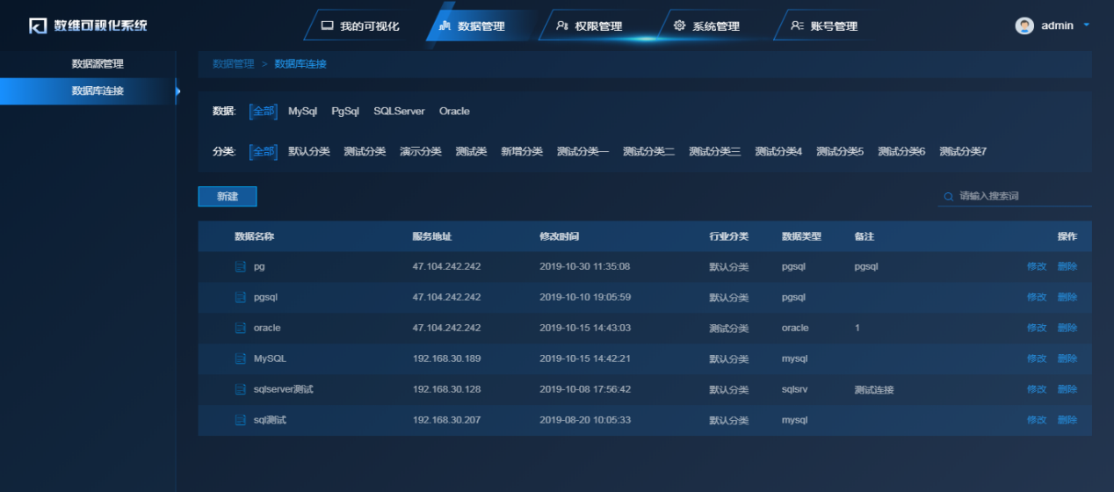
图3.5.1 数据库列表

3.5.2 数据库新增
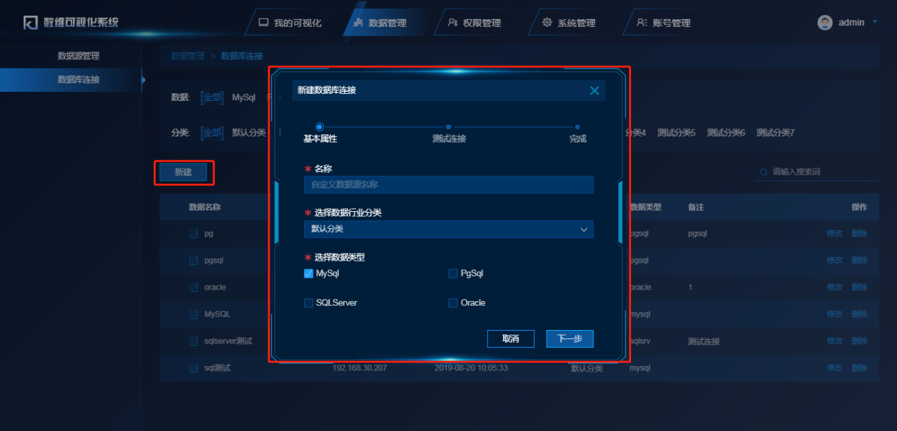
图3.5.2.1 数据库基本属性
点击列表中的【新增】按钮，填写【数据库名称】与【数据库类型】，点击【下一步】，进入数据库测试连接。
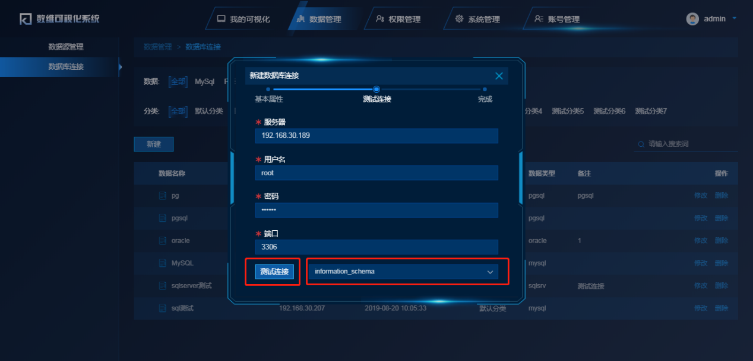
图3.5.2.2 数据库测试连接
数据库测试连接中，依次输入数据库的【服务器】【用户名】【密码】【端口号】，点击【测试连接】，查看是否可连接到服务器中，然后在下拉框中选择正确的【数据库】，点击【确认】按钮。
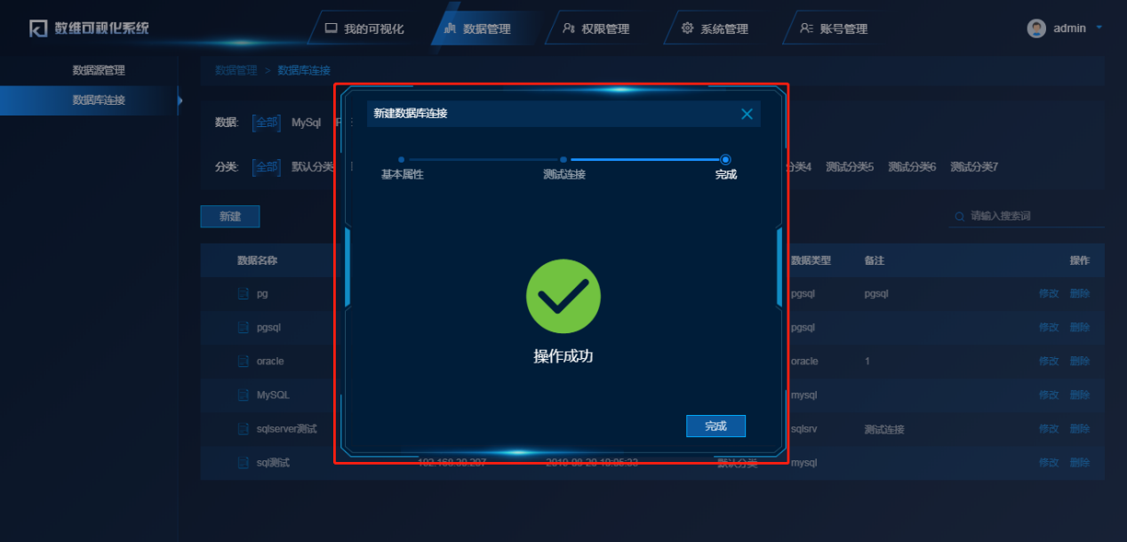
图3.5.2.3 数据库新增成功

3.5.3 数据源列表
数据管理是对系统的数据源进行综合管理与展示，包含的数据类型有：【Excel/Csv】、【API】、【SQL】、【WebSocket】，以及【自定义视图】。

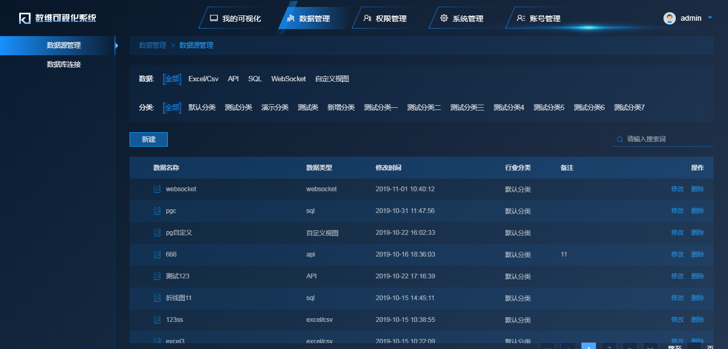
图3.5.3 数据源列表

3.5.4 数据源新增

3.5.4.1 新增Excel/Csv数据源
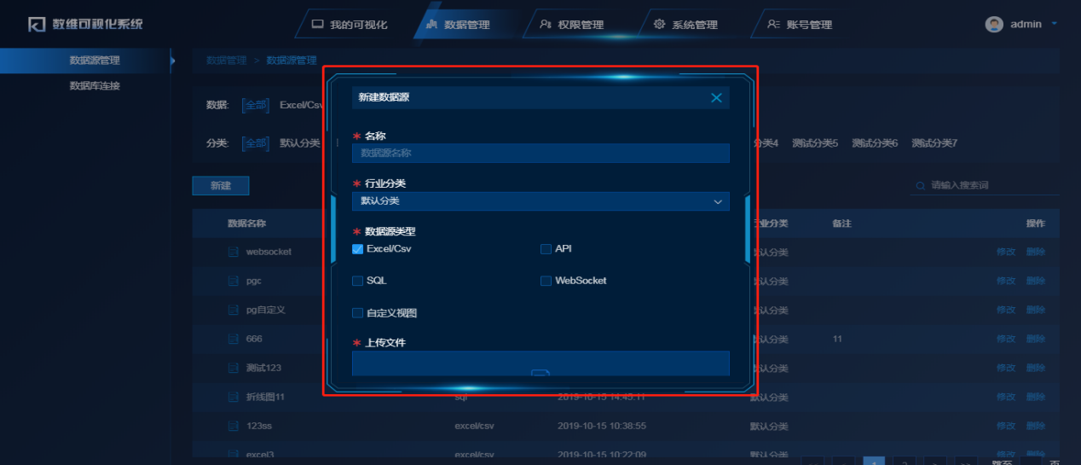
图3.5.4.1 添加Excel数据源
- 选择【Excel/Csv】添加数据；
- 填写提示相对应的信息【名称】【分类】；
- 点击上传文件框；
- 选择Excel文件作为数据源；
- 点击【添加】。

3.5.4.2 新增API数据源
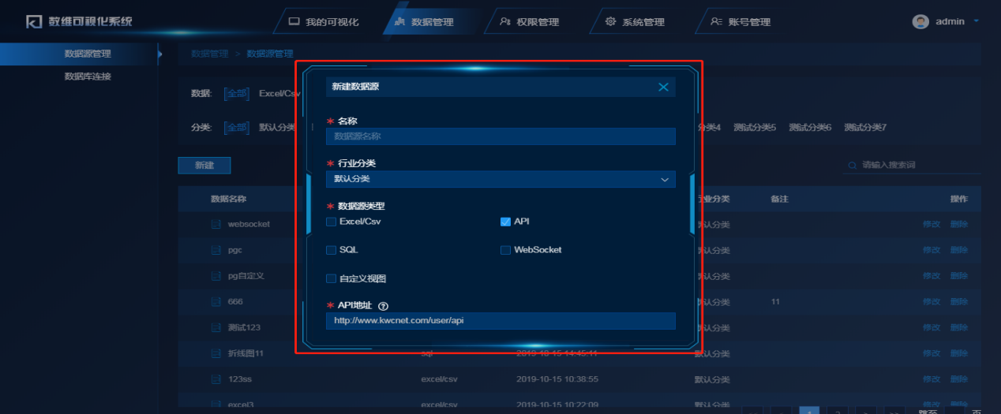
图3.5.4.2 添加API数据源
- 选择使用【API】添加数据；
- 填写API相对应的信息【名称】、【分类】；
- 输入API地址；
- 点击【添加】按钮。

3.5.4.3 新增SQL数据源
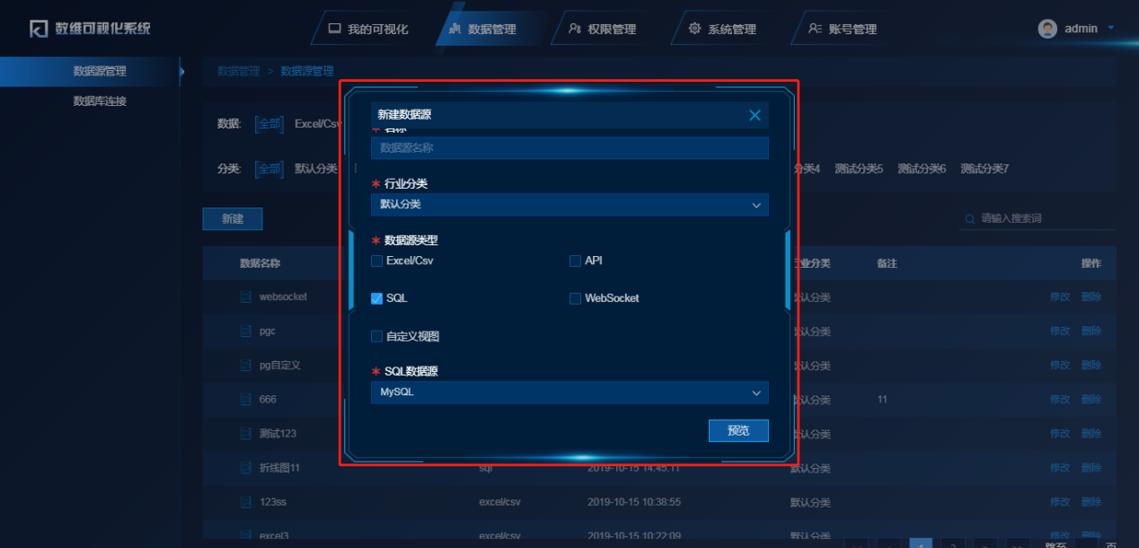
图3.5.4.3.1 添加SQL数据源
- 选择使用【SQL】添加数据（使用SQL添加数据前必须先有数据库连接的数据源）；
- 填写SQL相对应的信息【名称】【分类】；
- 选择数据库名称，点击【预览】；
- 左侧输了SQL语句，点击【执行】按钮；
- 右侧显示执行SQL的结果，如下图所示；
- 点击【添加】。
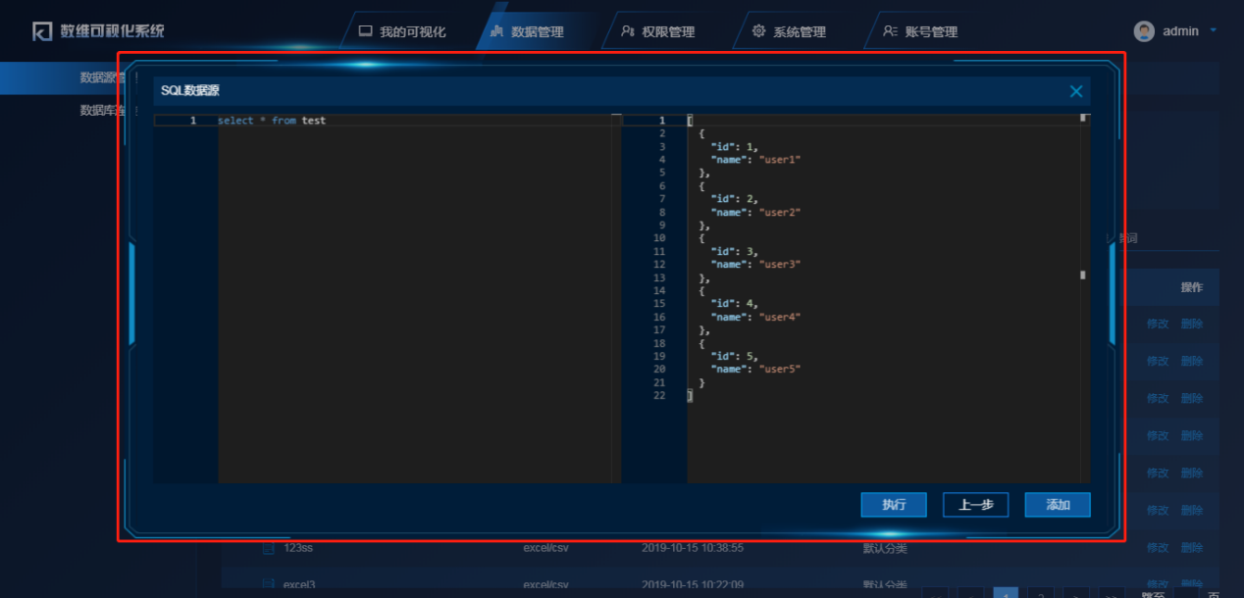
图3.5.4.3.2 执行SQL页面

3.5.4.4 新增WebSocket数据源
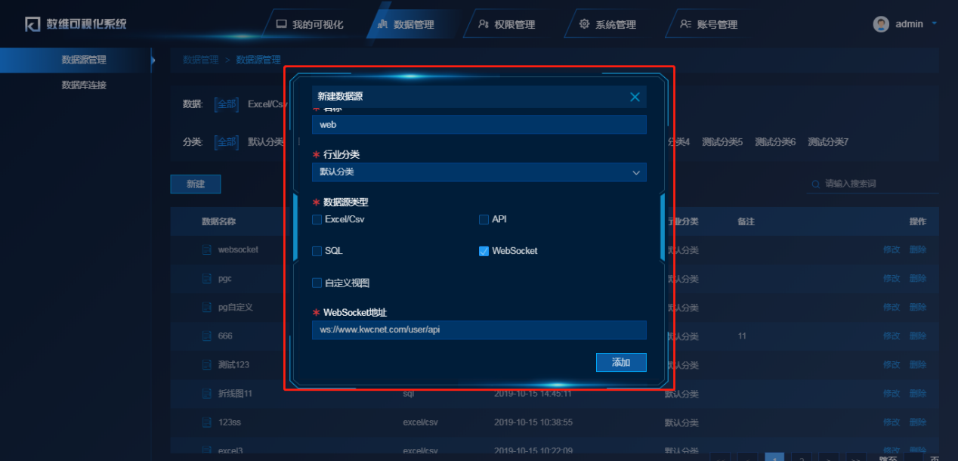
图3.5.4.4 添加WebSocket数据类型
- 选择【WebSocket】添加数据；
- 填写WebSocket相对应的信息【名称】【分类】；
- 输入WebSocket地址；
- 点击【添加】按钮。

3.5.4.5 新增自定义视图数据源
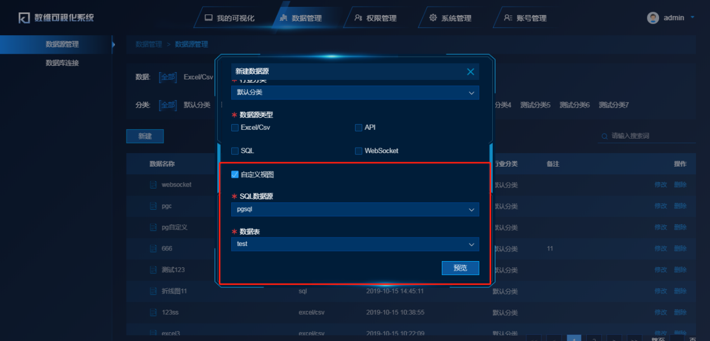
图3.5.4.5.1添加自定义数据
- 使用【自定义视图】添加数据（使用自定义视图添加数据前必须先有数据库连接）；
- 填写自定义相关的信息【名称】【类别】；
- 选择已添加的数据库连接数据源；
- 选择作为数据源的数据表；
- 点击【筛选】，可以筛选数据表字段；
- 拖动选择需要的数据，如下图所示；
- 点击【添加】，完场自定义视图。
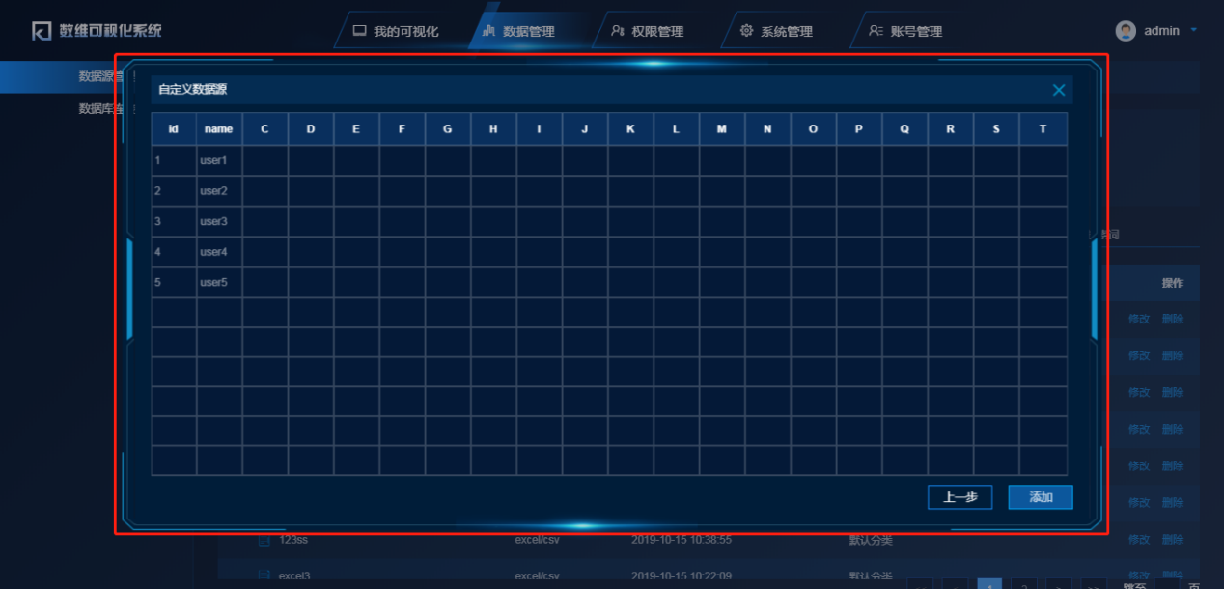
图3.5.4.5.2筛选视图字段

3.6用户管理

3.6.1 用户列表
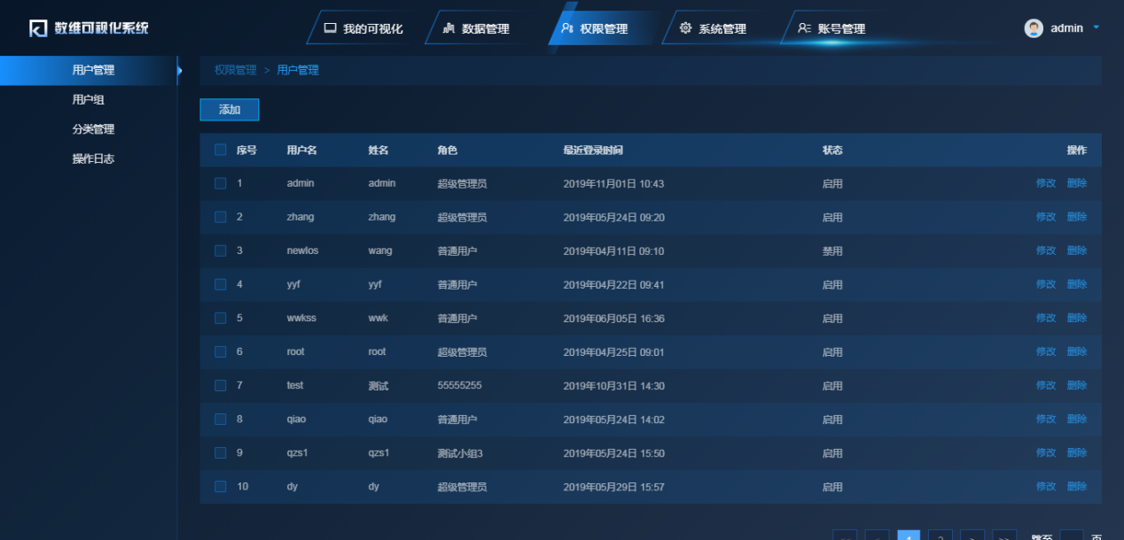
图3.6.1 用户列表
用户列表中，对系统用户的【用户名】、【姓名】、【状态】等相关的基本信息进行管理，可对用户信息进行【新增】【修改】【删除】操作。

3.6.2 用户新增
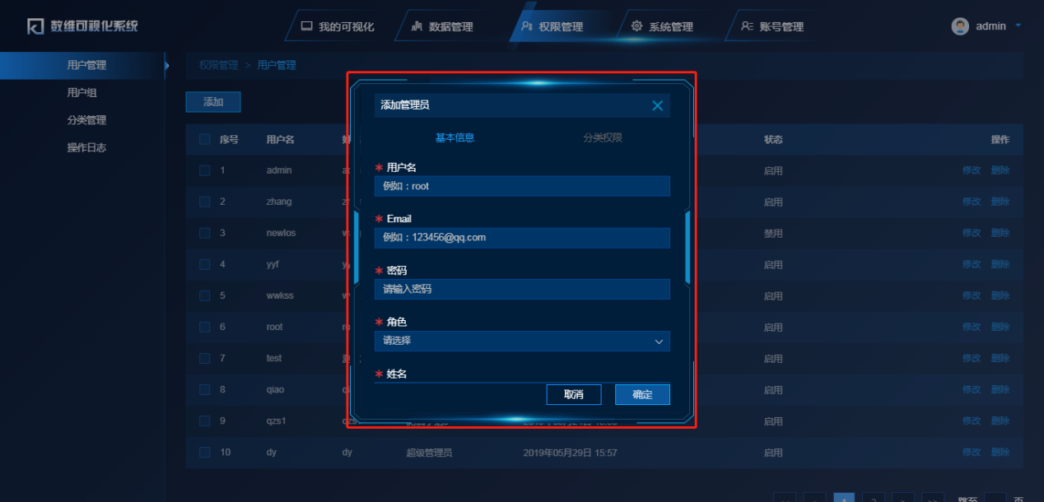
图3.6.2 添加用户
- 点击用户管理页面中的【添加】按钮；
- 基本信息列中，填写用户相对应的基本信息；
- 点击【确定】按钮。

3.6.3 分类权限
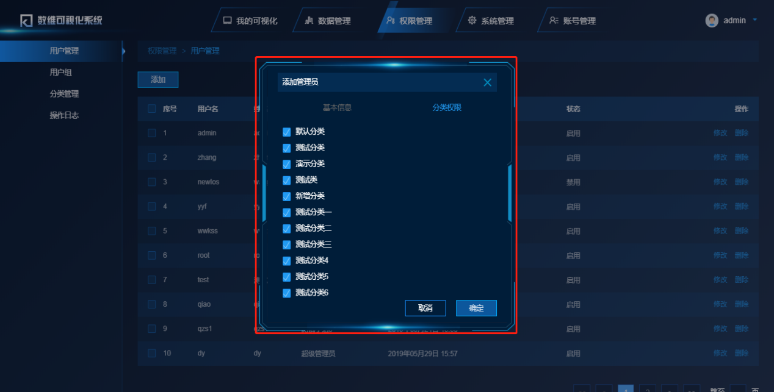图3.6.3 用户分类权限
- 点击用户管理页面中的【添加】按钮；
- 分类权限列中，选择用户的分类权限（分类权限前，需先有用户的基本信息）；
- 点击【确定】按钮。（注释：此用户只能观看分配好的分类权限板块界面）

3.7 用户组
Tip:用户组是对不同用户角色的管理，例：超级管理员、普通用户、主编、发稿员等。不同角色在系统内的操作权限不同。

3.7.1 用户组列表
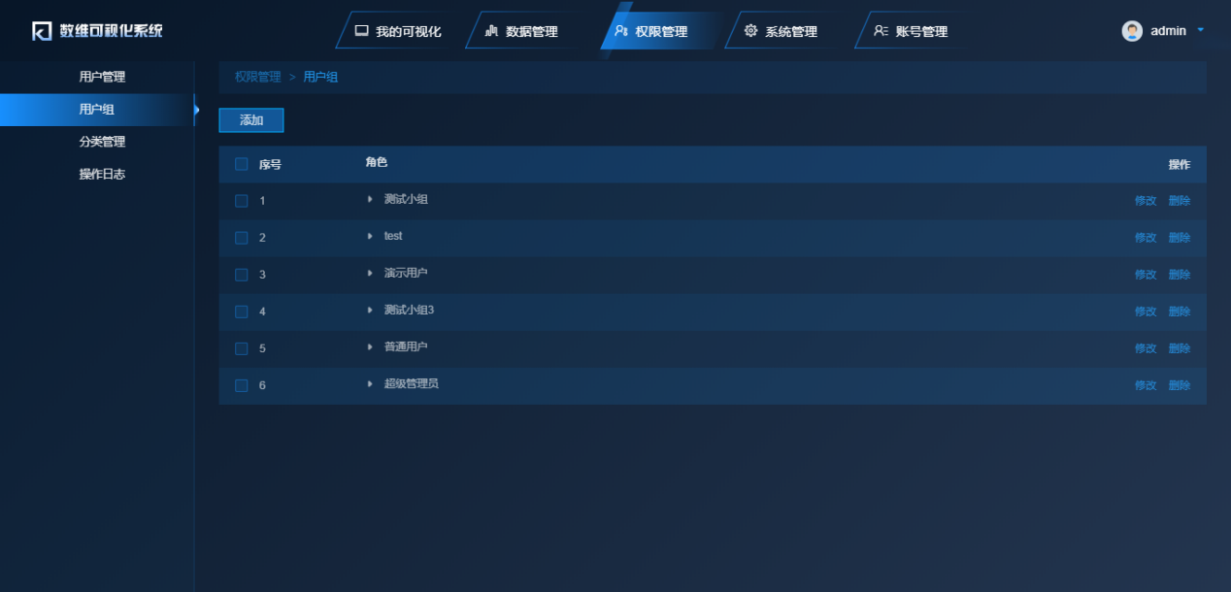
图3.7.1 用户组列表
可对用户组进行【添加】、【修改】、【删除】操作。

3.7.2 用户组新增
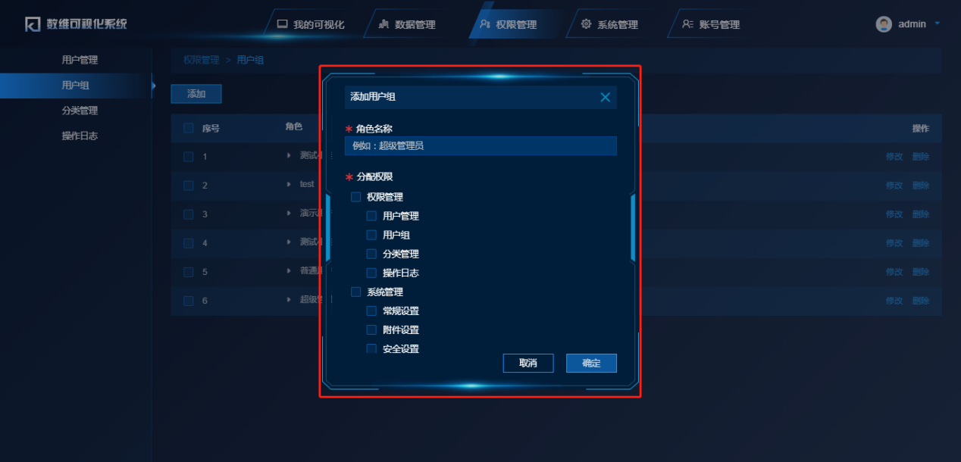
图3.7.2 添加用户组
- 点击【添加】按钮出现上图；
- 填入角色名称，选择角色分配权限；
- 点击【确定】按钮。（注释：此角色分配权限，系统界面展示此功能，未选择的权限不展示此功能）

3.8 分类管理

3.8.1 分类列表
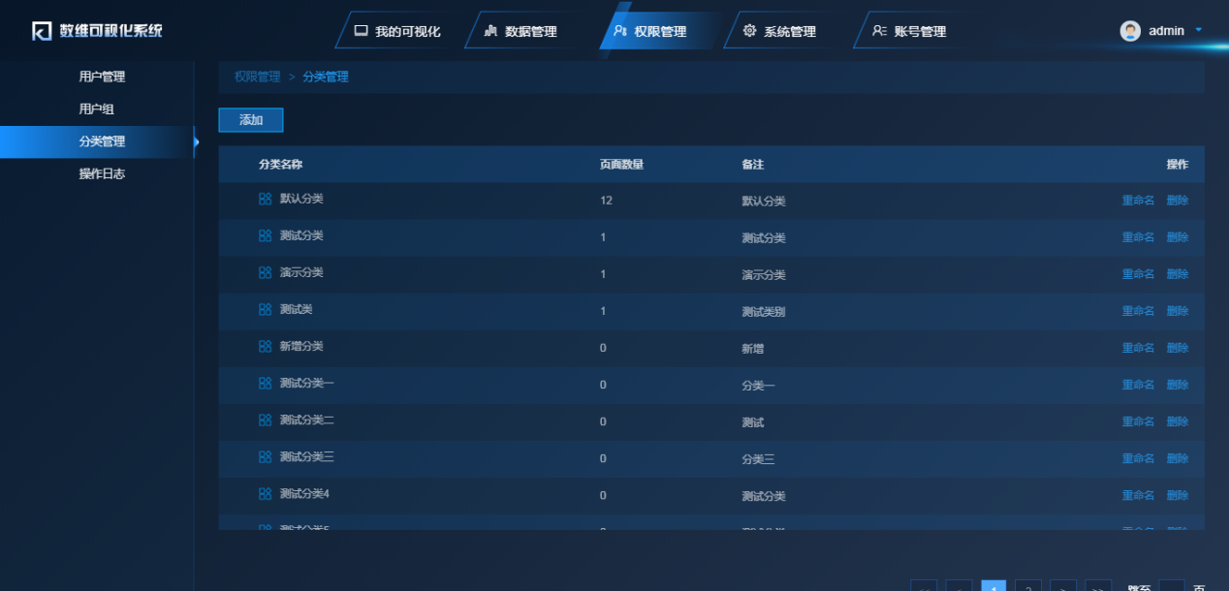图3.8.1 分类列表
【注】分类列表中拥有默认分类无法删除.

3.8.2 分类增加
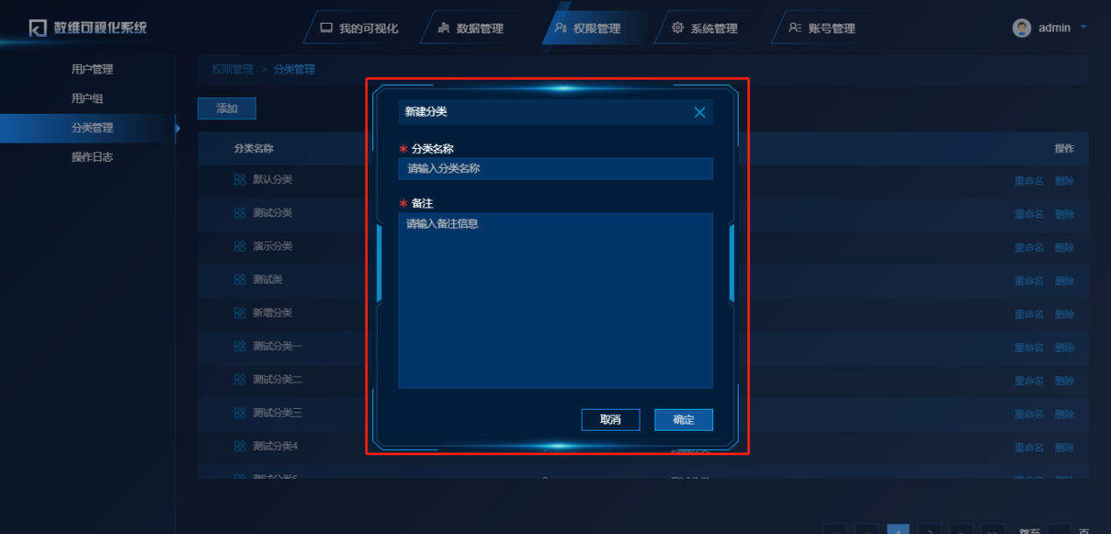
图3.8.2 添加分类
- 点击【添加】按钮出现上图；
- 填入分类名称及备注（分类名称不可重复）；
- 点击【确定】按钮。

3.8.3 分类修改
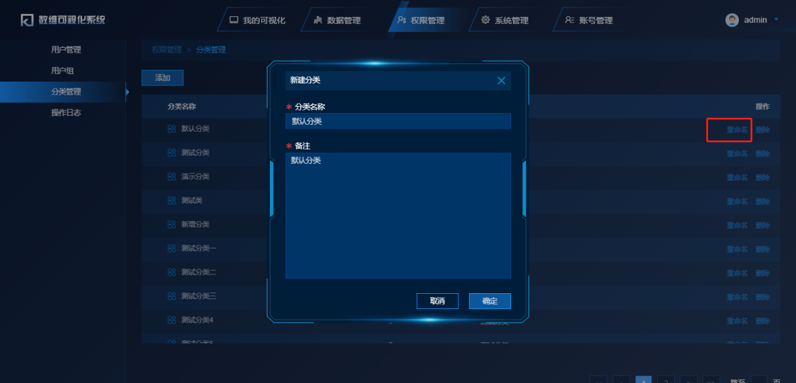
图3.8.3 修改分类
- 点击【重命名】按钮出现上图；
- 填写需要修改的内容；
- 点击【确定】按钮。

3.8.4 分类删除
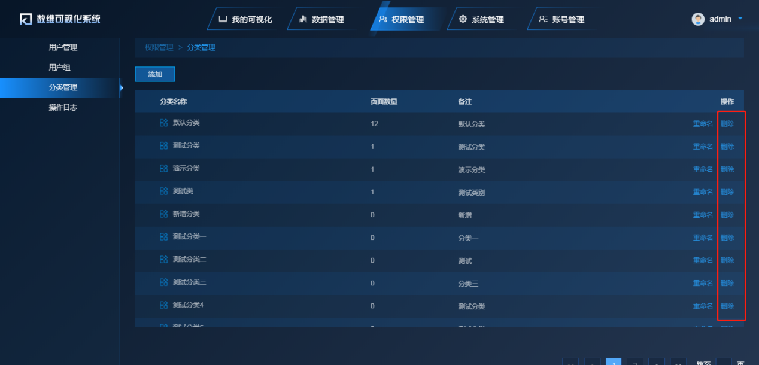
图3.8.4 删除分类
点击【删除】按钮直接删除（默认分组无法删除）

3.9 操作日志

3.9.1 用户登录日志
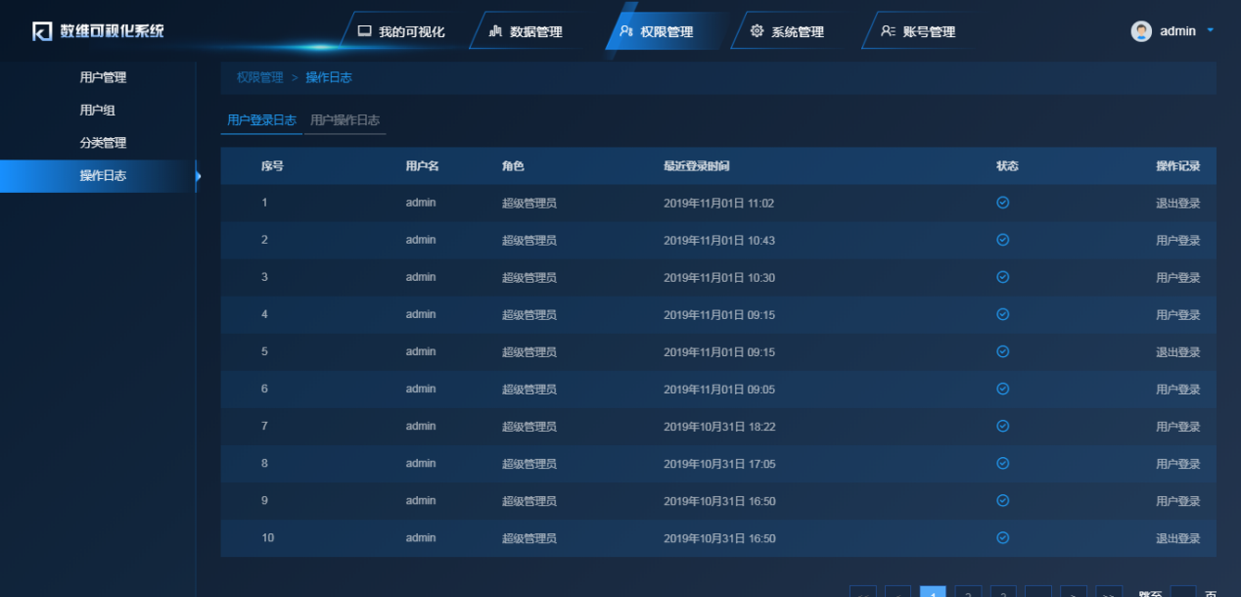
图3.9.1 用户登陆日志

3.9.2 用户操作日志
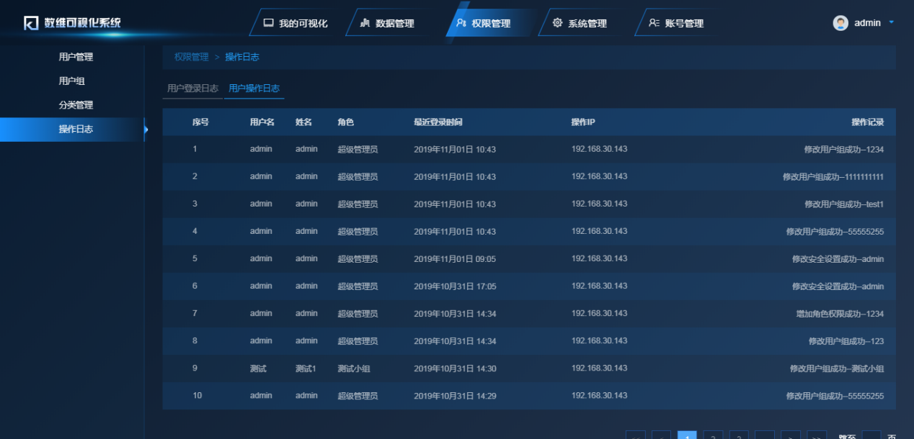
图3.9.2 用户操作日志

3.10 常规设置
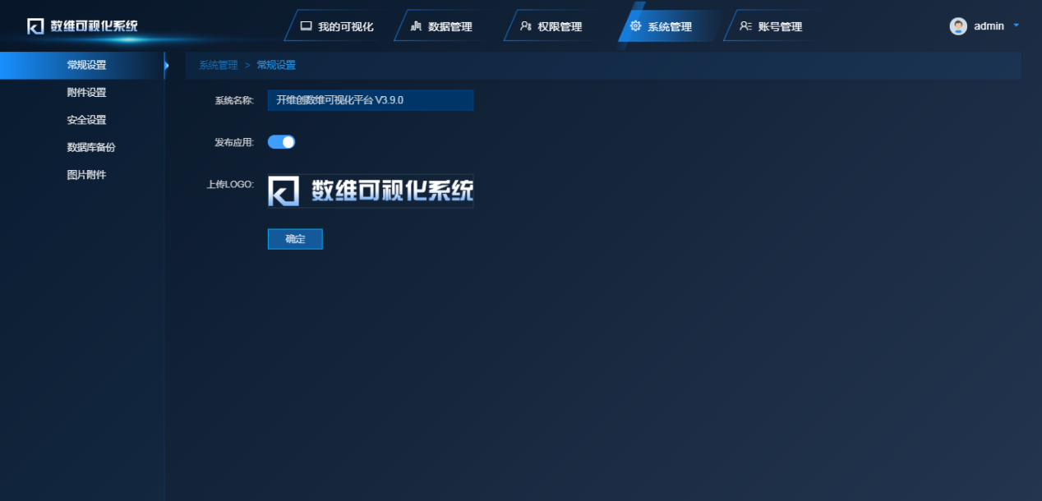
图3.10常规设置
常规设置的作用是设置站点的信息（系统名称、系统的logo）,同时可设置系统是否【发布】可视化大屏。

3.11 附件设置
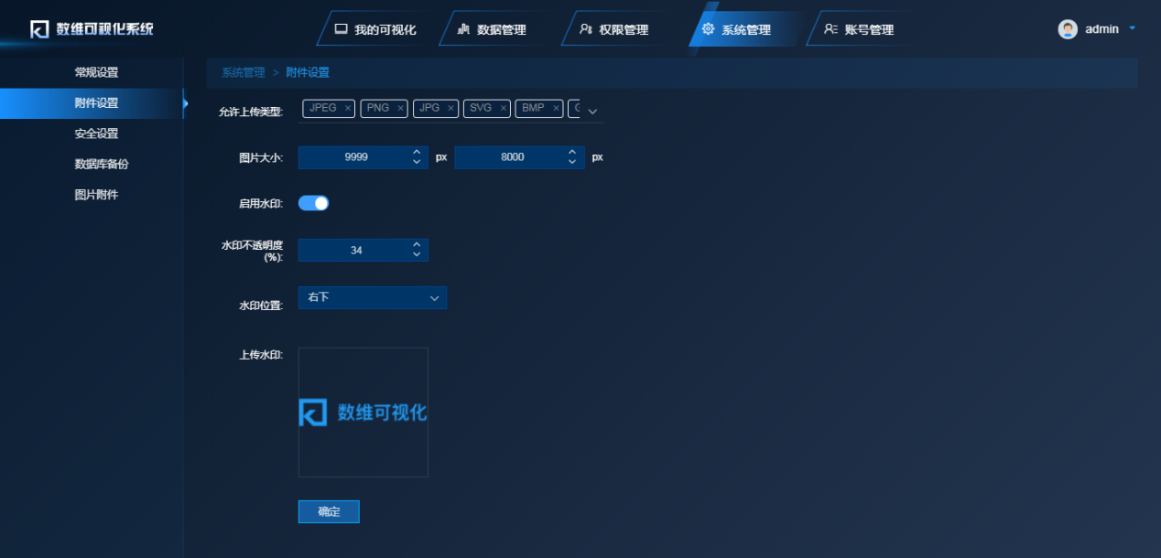
图3.11 附件设置
附件设置的作用是设置站点上传图片和图片水印的相关信息

3.12 安全设置
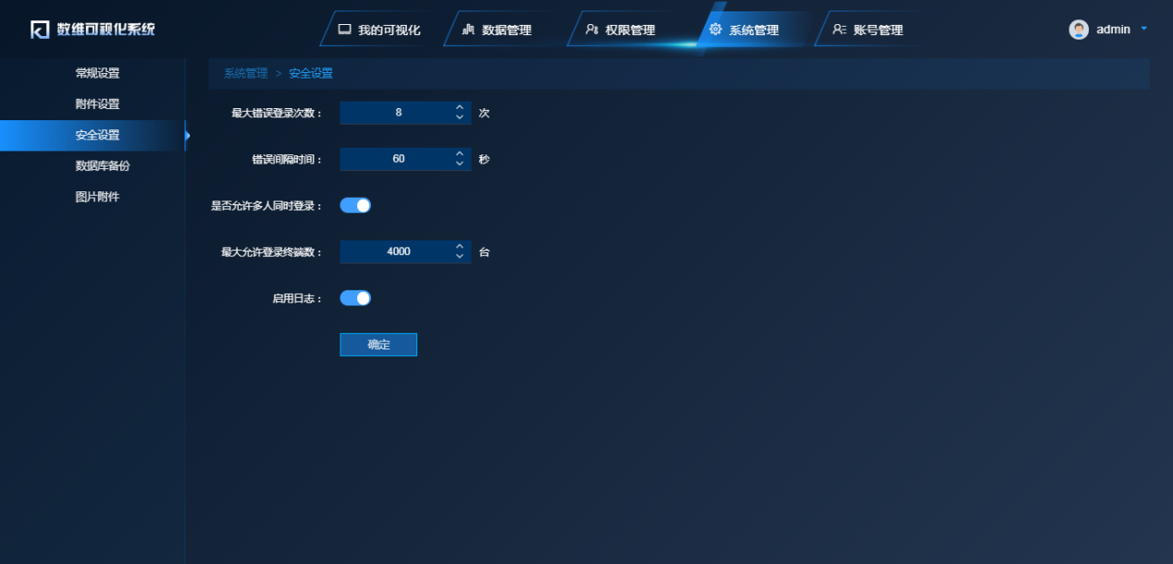
图3.12 附件设置
安全设置的作用是设置用户登录次数、密码错误次数等相关信息

3.13 数据库备份
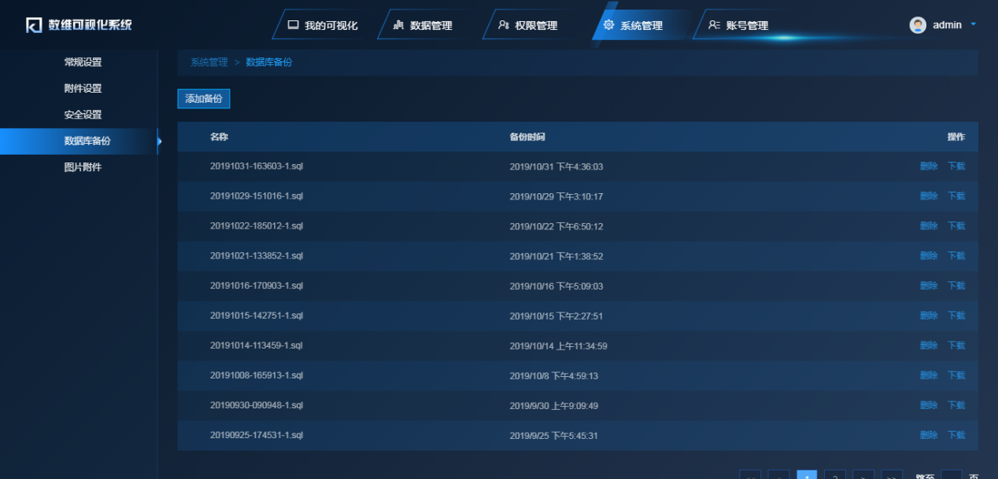
图3.13 数据库备份

3.13.1 添加备份
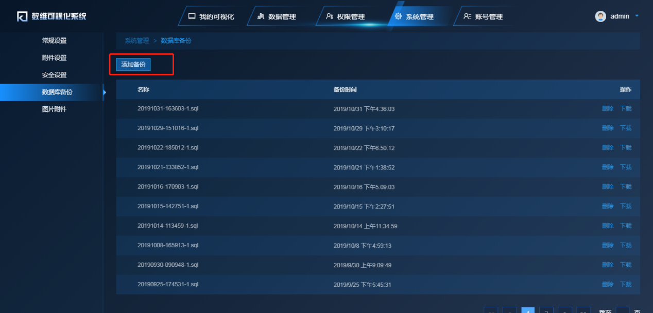
图3.13.1 添加备份
点击【添加备份】按钮系统会自动生成备份

3.13.2 删除备份
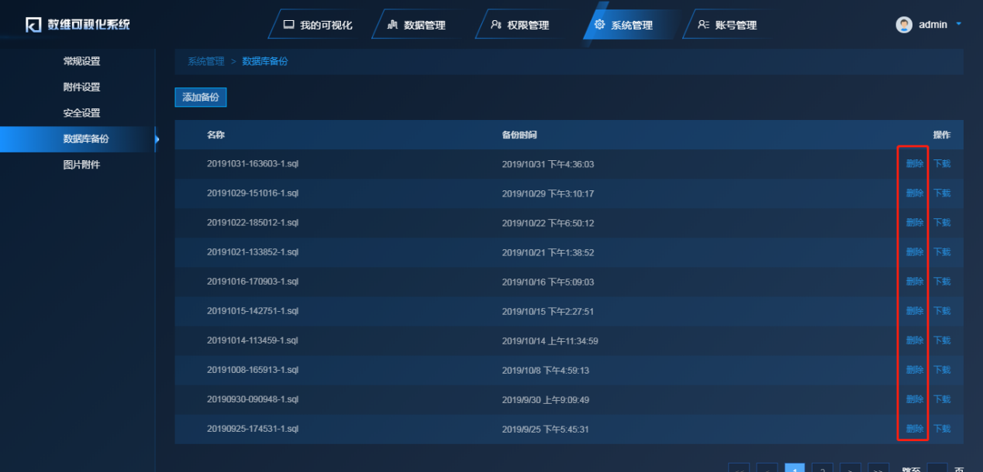
图3.13.2 删除备份
点击【删除备份】按钮会删除相对应的数据库备份

3.13.3 下载备份
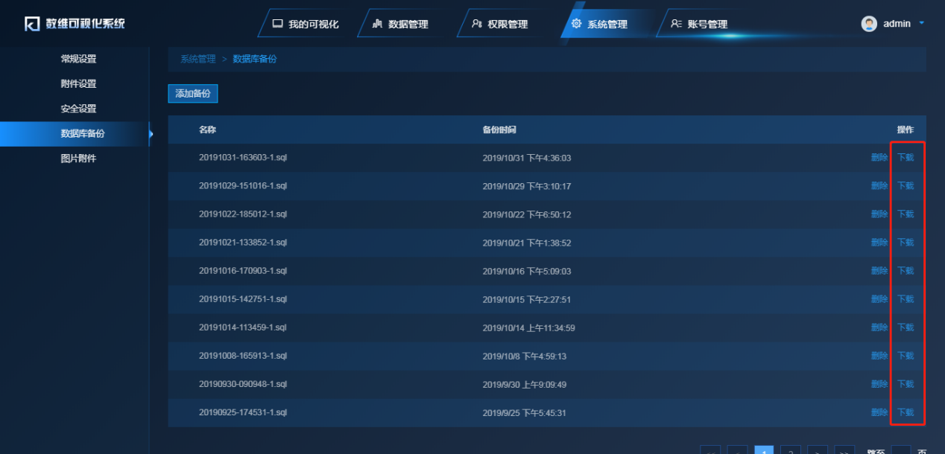
图3.13.3下载备份
点击【下载】按钮会把相对应的备份下载到本地

3.14 查看所有附件
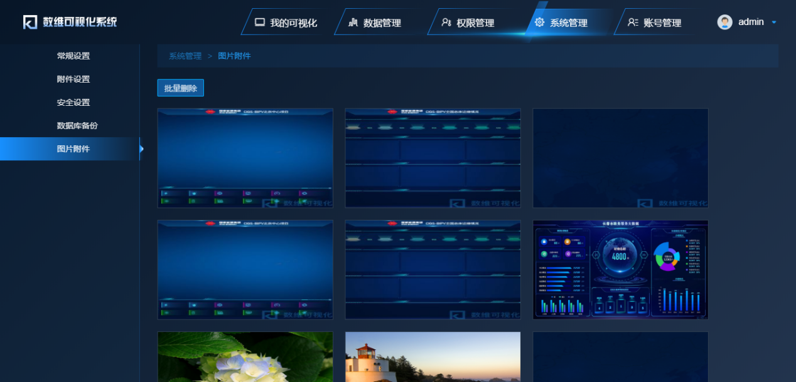
图3.14 所有附件列表

查看所有附件是对系统中上传的附件进行统一管理。

3.14.1 附件批量删除
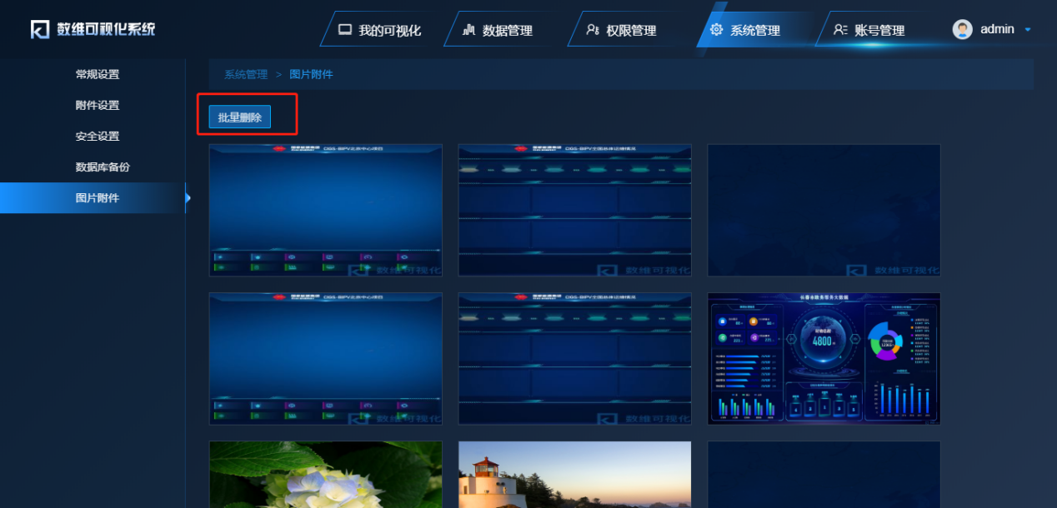
图3.16.1 批量删除
- 点击【批量删除】按钮。

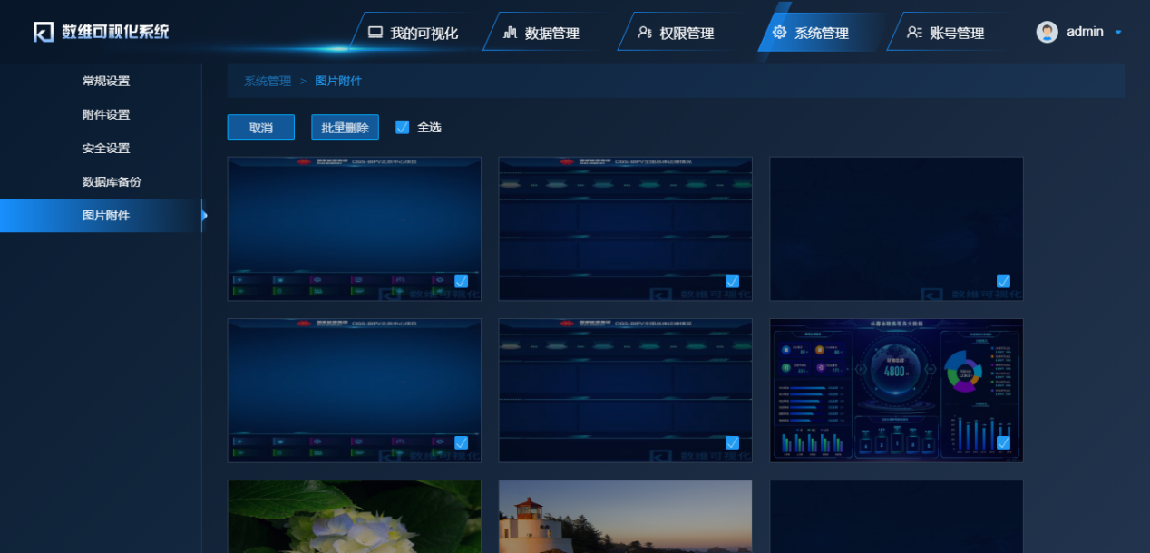
图3.16.2 批量删除
- 选择要删除的附件【打钩】或者点击【全选】，选择好附件后，点击【删除】。

3.15 修改密码
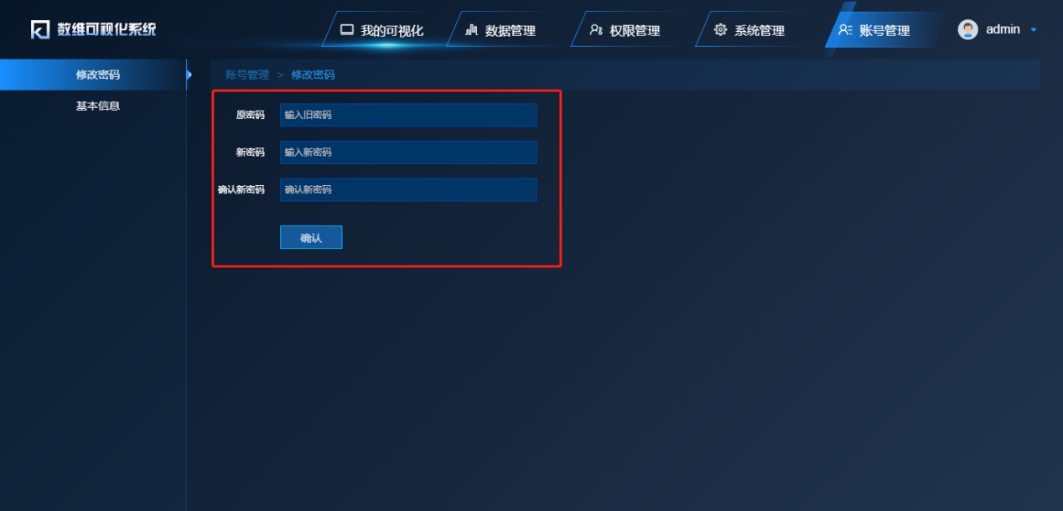
图3.15 修改密码
填写原密码及新密码修改密码（如果同时多人在线无法修改密码）

3.16 基本信息

3.16.1 修改信息
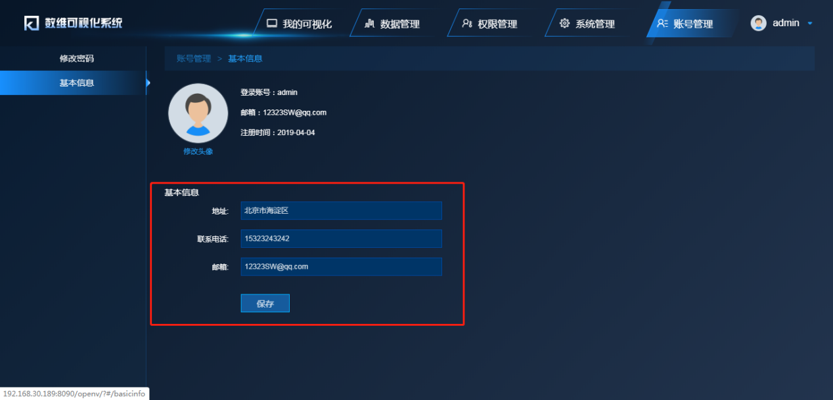
图3.16.1 修改基本信息
修改用户相关的基本信息，修改后，点击【保存】按钮。

3.16.2 更换头像
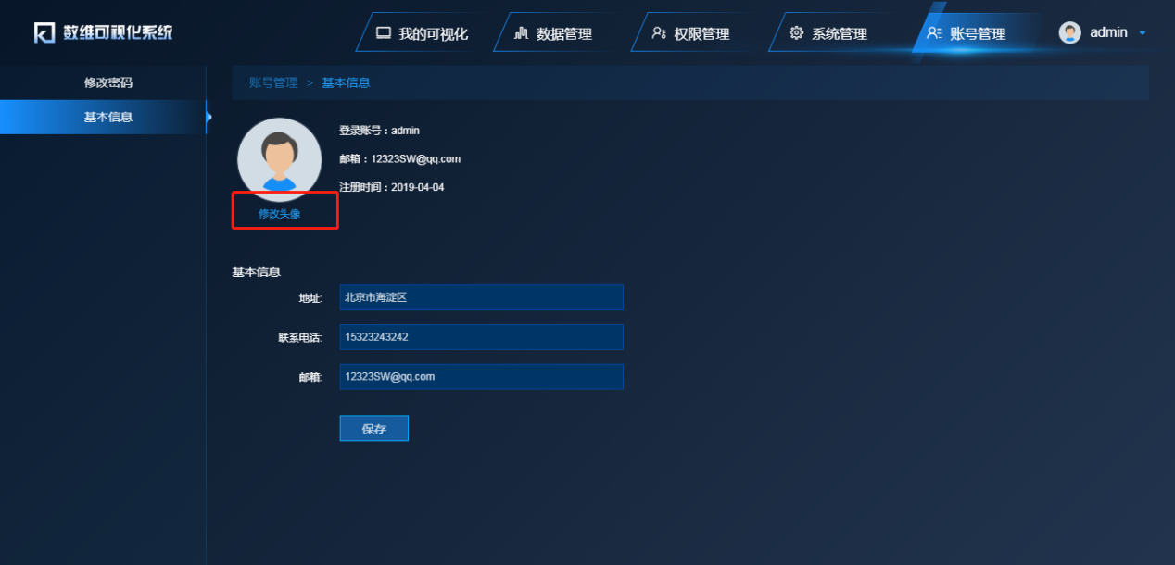
图3.16.2 更换头像

点击【修改】头像，进入头像修改页面。

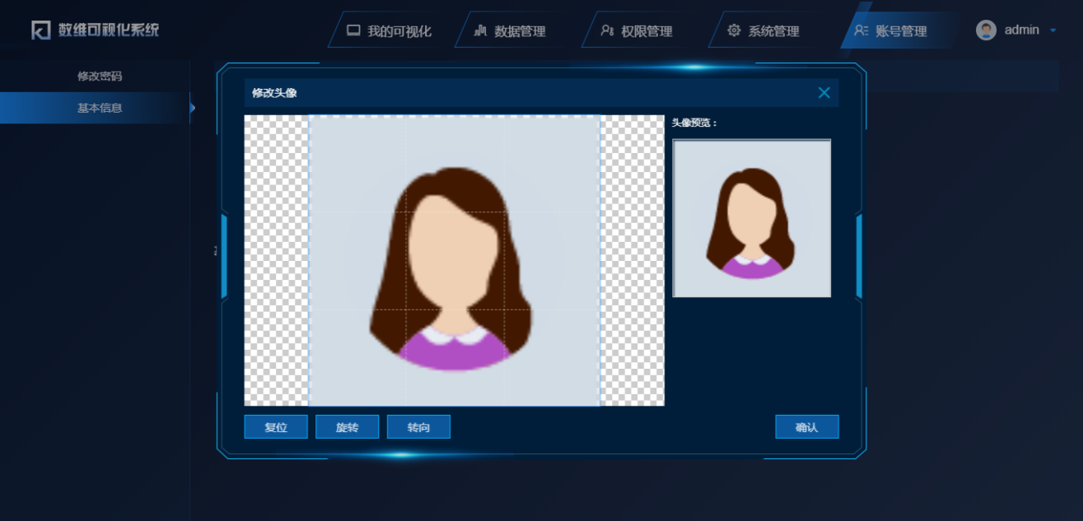
图3.16.3 修改头像

从本地选择图设置成头像，可对上传的头像进行【旋转】【转向】【复位】操作，最后点击【确认】按钮，头像设置成功。

